**APLIKASI *INTERNET OF THINGS (IoT)* PADA SISTEM KENDALI POMPA AIR**

**Skripsi**

Untuk memenuhi sebagian persyaratan

guna mencapai derajat Sarjana Teknik

Program Studi Srata 1

Jurusan Teknik elektro



Disusun Oleh:

**Anung**

312118052

**Kepada**

**FAKULTAS TEKNOLOGI INDUSTRI**

**INSTITUT TEKNOLOGI NASIONAL**

**YOGYAKARTA**

**2020**

# HALAMAN PERSETUJUAN

Skripsi yang berjudul:

**APLIKASI *INTERNET OF THINGS (IoT)* PADA SISTEM KENDALI POMPA AIR**

yang diajukan oleh:

**Anung**

312118052

telah disetujui oleh pembimbing untuk diujikan.

Pembimbing I,

**Joko Prasojo, ST., MT.** Tanggal: ……………

NIK: 19730069

Pembimbing II,



**Tugino, ST., MT.** Tanggal: 2 agustus 2020

NIK: 19730085

# HALAMAN PENGESAHAN

Tugas Akhir yang berjudul:

**APLIKASI *INTERNET OF THINGS (IoT)* PADA SISTEM KENDALI POMPA AIR**

yang dipersiapkan dan disusun oleh:

**Anung**

312118052

telah dipertahankan di depan Dewan Penguji

pada tanggal 06 Agustus 2020

dan dinyatakan lulus.

**Dewan Penguji**,

**Tandatangan: Tanggal:**

Joko Prasojo, S.T., M.T. 1. ........................

Pembimbing I

Tugino, S.T., M.T. 2. ........................

Pembimbing II

Sudiana, S.T. 3. ........................

Penguji

Yogyakarta,......................................

Program Studi Strata 1 Teknik Elektro

Ketua,

**Ir. Hj. Oni Yuliani, M.Kom**

NIP: 196407041991022001

# SURAT PERNYATAAN

Saya yang bertanda tangan di bawah ini:

Nama : Anung

NIM : 312118052

Konsentrasi : Elektronika Kendali

Dengan ini menyatakan bahwa data yang tersaji dalam tugas akhir saya yang berjudul:

**APLIKASI *INTERNET OF THINGS (IoT)* PADA SISTEM KENDALI POMPA AIR**

adalah **MURNI** hasil penelitian saya pribadi.

Apabila di kemudian hari terbukti bahwa data dan judul tersebut merupakan jiplakan/plagiat dari karya tulis orang lain, maka sesuai dengan kode etik ilmiah, saya menyatakan bersedia untuk diberikan sanksi seberat-beratnya termasuk **PENCOPOTAN/PEMBATALAN** gelar akademik saya oleh pihak ITNY Yogyakarta

Demikian surat pernyataan ini dibuat agar dapat digunakan sebagaimana mestinya.

Yogyakarta, 2 Agustus 2020

Yang membuat pernyataan

**Anung**

# HALAMAN MOTTO DAN PERSEMBAHAN

Akhirat harus di pikir tapi jangan lupa dunia

Skripsi ini saya persembahkan pada:

1. Allah SWT, Allhamdulilah. Terima kasih atas kemudahan yang telah diberikan pada saya sehingga dapat menyelesaikan skripsi.
2. Kedua Orangtua, Kakak dan seluruh Keluarga atas dukungan biaya dan morilnya.
3. Dosen Pembimbing dan Dosen Penguji yang telah memberikan arahan dan masukan baik teknis maupun non teknis.
4. Seluruh Dosen dan Karyawan Teknik Elektro ITNY Yogyakarta atas bantuan Ilmu dan Administrasi.
5. Rekanrekan Mahasiswa Teknik Elektro
6. Teman-teman seperjuangan kuliah.
7. ------
8. Teman-teman kantor yang selalu memberi semangat

**APLIKASI *INTERNET OF THINGS (IoT)* PADA SISTEM KENDALI POMPA AIR**

**Anung**

312118052

# ABSTRAK

Penelitian ini bertujuan untuk merancang dan membuat sistem sistem kendali pompa air melalui jarak jauh dengan memanfaatkan teknologi *Internet Of Things (IoT)*  dengan mengaplikasikan *NodeMCU* sebagai otak pengendali. Protype dari sistem diharapkan dapat diaplikasikan dan dikembangkan lebih sempurna lagi untuk sistem pengendalian jarak jauh dengan *IoT*.

Materi penelitian ini terdiri atas komponen-komponen yang mendukung perancangan perangkat keras, seperti: *NodeMCU*, Motor DC, IC LM2596, Sensor suhu DS18B20, Sensor *flow* meter, Sensor *ultrasonic* HC-SR04*, Step Down Converter*, Transistor IRFZ44, akrilik, Resistor, dan Capasitor, bahasa C++ dan Dart untuk mendukung perancangan perangkat lunak dan *Firebase* sebagai database.

Hasil penelitian diwujudkan dengan bekerjanya alat yang dirancang dalam batasan spesifikasi yang telah dibuat. Hal ini diberikan dalam bentuk hasil pengujian perangkat keras, yang terdiri atas, pengujian rangkaian *Step Down Converter*, pengujian rangkaian sensor *ultrasonic* HC-SR04, pengujian *driver* motor, pengujian perangkat lunak serta pengujian sistem secara keseluruhan. Pada pengujian rangkaian *Step Down Converter* diperoleh besarnya tegangan keluaran dari IC regulator sebesar 5,0 V, pada pengujian sensor *ultrasonic* HC-SR04 menunjukkan bahwa semakin lama sinyal echo di terima semakin panjang hasil pengukuran. Pada pengujian Sensor *flow* semakin cepat laju air semakin tinggi frekuensi yang dihasilkan. Pengujian keseluruhan sistem diwujudkan dengan me-*monitoring* dan setting level air melalui smartphone.

*Kata-kunci: Internet of Thing (IoT), NodeMCU, FireBase*, *Step down converter, Flutter*

# KATA PENGANTAR

*Alhamdulillah*, segala puji dan syukur penulis panjatkan ke hadirat Allah SWT yang selalu memberikan rahmat dan karunia-Nya sehingga penulis dapat menyelesaikan tugas akhir ini dengan baik, dalam rangka memenuhi salah satu syarat untuk mencapai gelar Sarjana Teknik dari Program Studi Srata 1, Jurusan Teknik Elektro, Fakultas Teknik ITNY Yogyakarta.

Penulis menyadari bahwa tanpa bantuan dan bimbingan dari berbagai pihak, sangatlah sulit bagi penulis untuk menyelesaikan tugas akhir ini. Oleh karena itu dengan segenap ketulusan hati, penulis mengucapkan terimakasih kepada:

1. Bapak Dr. Ir. H. Ircham, MT. selaku Rektor ITNY
2. Ibu Ir. Hj. Oni Yuliani, M.Kom selaku Ketua Program Studi Srata 1 Teknik Elektro ITNY Yogyakarta.
3. Bapak Joko Prasojo, ST., MT. dan Tugino, ST., MT. selaku dosen pembimbing skripsi yang telah memberikan waktu, tenaga dan pikiran untuk mengarahkan penulis dalam penyusunan tugas akhir ini.
4. Orang tua dan keluarga yang selalu memberi dukungan, doa, dan motivasi.
5. Teman-teman seperjuangan dalam menyelesaikan tugas akhir yang selalu memberi bantuan, dukungan, doa dan motivasi.

Akhir kata, semoga tugas akhir ini membawa manfaat bagi pengembangan ilmu pengetahuan dan teknologi Indonesia.

Yogyakarta, 02 Agustus 2020

Penulis,

**Anung**

# DAFTAR ISI

HALAMAN PERSETUJUAN ii

HALAMAN PENGESAHAN iii

SURAT PERNYATAAN iv

HALAMAN MOTTO DAN PERSEMBAHAN v

ABSTRAK vi

KATA PENGANTAR vii

DAFTAR ISI viii

DAFTAR GAMBAR x

DAFTAR TABEL xii

BAB I PENDAHULUAN 1

1.1 Latar Belakang 1

1.1.1 Perumusan masalah 2

1.1.2 Batasan masalah 2

1.1.3 Keaslian penelitian 3

1.1.4 Faedah yang diharapkan 4

1.2 Tujuan Penelitian 4

BAB II LANDASAN TEORI 5

2.1 Tinjauan Pustaka 5

2.2 Landasan Teori 6

2.2.1 *NodeMCU* 6

2.2.2 *Step down conventer* lm2596 7

2.2.3 *Optocoupler* 8

2.2.4 Sensor *flow* meter 10

2.2.5 Sensor *hall* efek 11

2.2.5 Sensor *ultrasonik* HC-SR04 13

2.2.6 Pompa air 17

2.2.7 Sensor suhu DS18B20 17

2.2.8 Platformio 18

2.2.9 Flutter 19

2.2.10 Dart 20

2.2.11 *Firebase* 21

2.2.12 Visual studio code 23

2.3 Hipotesis 24

2.4 Rencana Penelitian 24

2.4.1 Perancangan sistem 25

2.4.2 Perancangan perangkat keras sistem 25

2.4.3 Perancangan perangkat lunak sistem 25

2.4.4 Proses assembly 26

2.4.5 Pengujian sistem 26

BAB III CARA PENELITIAN 27

3.1 Bahan Penelitian 27

3.2 Alat Penelitian 28

3.3 Jalan Penelitian 29

3.3.1 Perancangan sistem 29

3.3.2 Perancangan perangkat-keras 31

3.3.2.1 Perancangan *step down* LM2596 31

3.3.2.2 Perancangan *driver* motor 32

3.3.2.3 Perancangan sensor suhu 34

3.3.2.4 Perancangan sensor *ultrasonic* 35

3.3.2.5 Perancangan sensor *flow* 37

3.3.3 Perancangan perangkat lunak 38

3.3.3.1 Perancangan perangkat lunak *NodeMCU* kendali pompa air 39

3.3.3.2 Perancangan perangkat lunak *NodeMCU* pada tangki air 42

3.3.3.3 Perancangan perangkat lunak untuk *smartphone* 43

3.3.4 Pengujian sistem 44

3.3.4.1 Pengujian perangkat keras sistem 45

3.3.4.2 Pengujian perangkat-lunak sistem 45

3.3.4.3 Pengujian sistem keseluruhan 46

3.4 Kesulitan – kesulitan 46

BAB IV HASIL PENELITIAN DAN PEMBAHASAN 47

4.1 Hasil Penelitian 47

4.2 Hasil Pengujian Perangkat Keras 48

4.2.1 Hasil pengujian *Step down Conventer* lm2596 48

4.2.2 Pengujian *driver* motor 49

4.2.3 Pengujian sensor suhu 50

4.2.4 Pengujian sensor *ultrasonic* HC-SR04. 53

4.2.5 Pengujian sensor *flow* 55

4.3 Hasil Pengujian Perangkat Lunak 59

4.3.1 Hasil pengujian lunak *NodeMCU* kendali pompa air 60

4.3.2 Pengujian perangkat lunak *NodeMCU* pada tangki air 62

4.3.3 Pengujian perangkat lunak untuk *smartphone Android* 63

BAB V SIMPULAN DAN SARAN 66

5.1 Simpulan 66

5.2 Saran 66

DAFTAR PUSTAKA 68

LAMPIRAN 69

# DAFTAR GAMBAR

Gambar 2.1 *NodeMCU* 7

Gambar 2.2 *Step down Converter* LM2596 7

Gambar 2.3 Rangkaian *step down* converter 8

Gambar 2.4 Simbol dan bentuk *optocoupler* 9

Gambar 2.5 *Internal* *optocoupler* 10

Gambar 2.6 Sensor *flow* 11

Gambar 2.7 Bentuk sensor efek *hall* 12

Gambar 2.8 Sensor *ultrasonic* HC-SR04 14

Gambar 2.9 Pompa air 17

Gambar 2.10 Sensor suhu DS18B20 18

Gambar 2.11 Tampilan logo flutter 20

Gambar 2.12 Tampilan logo dart 21

Gambar 2.13 Tampilan Logo *firebase* 22

Gambar 2.14 Tampilan visual studio code 23

Gambar 2.15 *Flowchart* proses perancangan sistem 25

Gambar 3.1 Diagram blok perancangan sistem 29

Gambar 3.2 Modul *step down* lm2596 31

Gambar 3.3 Perancangan rangkaian *Driver* motor DC 32

Gambar 3.4 Perancangan rangkaian sensor suhu 35

Gambar 3.5 Perancangan rangkaian rangkaian sensor *ultrasonic* 36

Gambar 3.6 Rangkaian pembagi tegangan 37

Gambar 3.7 Perancangan rangkaian sensor *flow* 38

Gambar 3.8 *Flowchart* perangkat lunak *NodeMCU* untuk pengendali pompa air 39

Gambar 3.9 *Flowchart* perangkat lunak *NodeMCU* untuk *notifikasi* alarm 41

Gambar 3.10 *Flowchart* perangkat lunak *NodeMCU* untuk tangki air 43

Gambar 3.11 *Flowchart* perangkat lunak untuk *smartphone* 44

Gambar 4.1 Hasil perancangan perangkat-keras 47

Gambar 4.2 Pengujian rangkaian *step down conventer* 48

Gambar 4.3 Pengujian saat motor berputar 49

Gambar 4.4 Proses pengujian sensor suhu DS18B20 50

Gambar 4.5 Rangkain sensor suhu DS18B20 51

Gambar 4.6 Hasil pengujian sensor suhu DS18B20 52

Gambar 4.7 Proses pengujian sensor *ultrasonic* HC-SR04 53

Gambar 4.8 Skematik pengujian sensor *ultrasonic* HC-SR04 54

Gambar 4.9 Hasil pengujian sensor HC-SR04 55

Gambar 4.10 Proses pengujian sensor *flow* 56

Gambar 4.11 Rangkaian pengujian sensor *flow* 56

Gambar 4.12 *Output* pengujian sensor *flow* 58

Gambar 4.13 Bentuk gelombang *output* sensor *flow* 58

Gambar 4.14 Merubah *database* *key* motor 60

Gambar 4.15 *Database firebase* dengan *key flow* saat ada aliran air 61

Gambar 4.16 Struktur data alarm pada *database* *firebase* 62

Gambar 4.17 Perubahan data pada *database* dengan *key* tangki 62

Gambar 4.18 Proses pencatatan data level air 63

Gambar 4.19 Tampilan *setting value* level air 64

Gambar 4.20 Tampilan *monitoring* level air 65

Gambar 4.21 Tampilan saat ada *notifikasi alarm* 65

# DAFTAR TABEL

Tabel 3.1 Bahan penelitian 27

Tabel 3.1 lanjutan Bahan penelitian 28

Tabel 3.2 Alat penelitian 28

Tabel 3.2 Lanjutan Alat penelitian 29

Tabel 3.3 Kondisi lampu 40

Tabel 4.1 Pengujian *driver* motor 49

Tabel 4.2 Pengujian sensor DS18B20 52

Tabel 4.3 Pengujian sensor *ultrasonic* 55

Tabel 4.4 Pengujian sensor *flow* 59

# BAB I PENDAHULUAN

## 1.1 Latar Belakang

Air merupakan bagian kebutuhan pokok manusia yang banyak digunakan untuk memenuhi aktivitas sehari-hari seperti minum, mandi, mencuci dan lain sebagainya. Di perkotaan, pelayanan jasa air bersih umumnya diselenggarakan oleh pemerintah melalui PDAM (Perusahaan Daerah Air Minum). Air yang disalurkan oleh PDAM ke rumah-rumah penduduk biasanya berasal dari pengununggan yang mengalir ke sungai kemudian di tampung terlebih dahulu di bakbak penampungan (*reservoir*) kemudian di saring dan di distribusikan ke rumah-rumah pelanggan

Proses pengiriman air dari sungai ke bak penampungan kebanyakan menempuh jarak yang jauh. Kondisi saat ini pengoprasian pompa PDAM masih ada yang menggunakan sistem konvensional yaitu sensor ketinggian air di bak-bak penampungan di hubungkan dengan menggunakan kabel yang panjang untuk mengendalikan pompa yang ada di sungai. Sebagian yang lain ada yang menggunakan dua operator. Operator bertugas memantau ketinggian air di bak penampungan lalu mengirim status ketinggian air kepada operator yang ada di sungai untuk menghidupkan dan mematikan pompa.

*Internet of Thing (IoT)* merupakan konsep yang bertujuan untuk memanfaatkan konektifitas jaringan internet dimana suatu objek tertentu mampu metransfer data terus menerus lewat jaringan tanpa memerlukan adanya interaksi antar manusia maupun manusia dan perangkat komputer. Metode yang digunakan dalam *IoT* adalah nirkabel tanpa mengenal jarak. Cara kerja dari *IoT* yaitu

memanfaatkan sebuah pemrograman dimana setiap perintah dari suatu argumen menghasilkan sebuah interaksi dan komunikasi sesama mesin yang terhubung otomatis.

Penerapan teknologi ini dapat digunakan untuk menyusun laporan tugas akhir dengan judul “APLIKASI *INTERNET OF THINGS* (*IoT*) PADA SISTEM KENDALI POMPA AIR”. *Prototype* ini dapat digunakan sebagai bahan pertimbangan untuk membuat kendali pompa air menggunakan konsep *Internet of Thing* *(IoT)* pada kehidupan nyata.

### 1.1.1 Perumusan masalah

Rumusan penelitian ini dinyatakan dengan tiga buah pertanyaan sebagai berikut:

1. Bagaimana penerapan konsep *IoT* pada pompa air.
2. Bagaimana sistem mekanis kendali pompa air dibuat dan dapat dikontrol oleh *NodeMCU*.
3. Bagaimana *NodeMCU* mengendalikan sistem agar sistem dapat bekerja dengan baik untuk mengendalikan pompa air.

### 1.1.2 Batasan masalah

Agar penelitian lebih fokus dan tidak meluas dari pembahasan yang dimaksud, dalam tugas akhir ini penulis membatasinya pada ruang lingkup penelitian sebagai berikut:

1. Alat pompa air yang dirancang merupakan *prototype*,
2. Menggunakan *mobile app* untuk media *user interface*,
3. Menggunakan modul *NodeMCU* untuk komunikasi antara pompa air dengan manusia melalui internet.

### 1.1.3 Keaslian penelitian

Penelitian mengenai penerapan konsep *IoT* untuk mengendalikan pompa air melalui internet menggunakan *NodeMCU* sebagai kontrol pompa air sudah pernah dilakukan. Berikut uraian singkat gagasan sebelumnya yang pernah dilakukan dan berkaitan dengan masalah yang akan dibahas.

Menurut (Puji Suwanto, F. Trias Pontia, Bomo Wibowo Sanjaya pada jurnal penelitiannya yang berjudul “Kendali dan *Monitoring* Pompa Pendingin pada PLTD Siantan Berbasis *IoT* (*Internet of Things*)”, 2019) Aplikasi ini digunakan untuk melakukan kendali on/off pompa dermaga dan *monitoring* jarak jauh bak penampung.

Kemudian (Ulumuddin, M.Sudrajat, Rachmildha, N.Ismail, E.A.Z.Hamidi pada jurnal penelitiannya yang berjudul “Prototipe Sistem *Monitoring* Air Pada Tangki Berbasis *IoT* (*Internet of Things*) *NodeMCU* Esp8266 Dan Sensor Ultrasonik”, 2017). Yaitu alat yang akan mendeteksi tinggi air dalam penampungan dengan menggunakan sensor *ultrasonik* dan modul *WiFi* ESP8266 sebagai *transmitter*.

Pada penelitian ini penulis membuat penerapan konsep *IoT* pada pengendali pompa air menggunakan *NodeMCU* ESP8266. Kemudian alat pompa air ini menggunakan 2 buah sensor *ultrasonik* sebagai sensor ketinggian air, 1 buah pompa air *mini*, dan juga sensor *flow*.

### 1.1.4 Faedah yang diharapkan

Faedah yang diharapkan dari perancangan skripsi ini adalah sebagai berikut:

1. Dapat dijadikan sebagai penerapan pengembangan pompa air yang dapat di kendalikan melalui jaringan internet.
2. Dapat dijadikan sebagai sarana pembelajaran bagi mahasiswa program studi teknik elektro tentang *IoT* dan *NodeMCU*.

## 1.2 Tujuan Penelitian

Penelitian ini bertujuan untuk membuat pompa air yang dapat di kendalikan melalui jaringan internet, sehingga penelitian ini dapat menjadi solusi untuk pengendalian pompa air dan me*-monitoring* kinerja pompa air dari jarak jauh.

# 

# BAB II LANDASAN TEORI

## 2.1 Tinjauan Pustaka

Perkembangan teknologi semakin meningkat salah satunya kendali jarak jauh. *IoT* diperuntukkan untuk *monitoring* dan kendali pompa air. Ada beberapa orang yang membuat alat pompa air diantaranya adalah sebagai berikut ini.

Puji Suwanto, F. Trias Pontia, Bomo Wibowo Sanjaya (2019) dengan judul “Kendali dan *Monitoring* Pompa Pendingin pada PLTD Siantan Berbasis *IoT* (Internet Of Things)”. Aplikasi ini digunakan untuk melakukan kendali on/off Pompa Dermaga dan *monitoring* jarak jauh bak penampung. Alat ini menggunakan Modul Arduino Uno dan Nano sebagai pengembangan dari mikrokontroler atmel serta modul *NodeMCU* ESP8266 sebagai media penghubung menuju internet. Variabel yang digunakan sebagai alat *monitoring* adalah variabel arus sedangkan *SSR (Solid State Relay)* sebagai aktuatornya dengan plantnya pompa dermaga dua. Hasil diperoleh dari penelitian ini menunjukkan bahwa kendali on/off jarak jauh dengan perintah digital 1 adalah *on* dan perintah digital 0 adalah off, melalui server Cayenne. Proses pada server Cayenne memerlukan waktu 3-6 detik untuk menghidupkan atau mematikan pompa, dengan kecepatan pengiriman data dari sensor 14-16 detik. Pengukuran ini dilakukan pada CT 150/5 yang terdapat dalam panel box, adapun proteksi tambahan pada pompa adalah pemutusan arus. Pemutusan dilakukan saat kondisi arus CT terbaca lebih dari 5 A dan saat kurang dari 1,5 A. Dengan adanya alat kendali dan pemantauan jarak jauh ini dapat

membantu para pekerja dalam mengefisienkan waktu kerja dan memudahkan dalam pemantauan

Kemudian Ulumuddin, M.Sudrajat, Rachmildha, N.Ismail, E.A.Z.Hamidi pada tahun (2017) dengan judul penelitian “Prototipe Sistem *Monitoring* Air Pada Tangki Berbasis *Internet of Things* Menggunakan *NodeMCU* Esp8266 Dan Sensor Ultrasonik”. Alat yang digunakan berupa modul WiFi ESP8266 sebagai *transmitter* yang dipadukan dengan sensor ultrasonik. Sensor *ultrasonik* ini akan mendeteksi tinggi air dalam penampungan dengan memanfaatkan gelombang ultrasonik. Sistem ini diharapkan dapat memberikan kontribusi dalam menghemat air bersih dan pemantauan secara efektif dan efisien. Sistem diuji pada prototipe *ground* tank dengan ketinggian 300 cm. Hasil uji menunjukan respon sistem yang baik dan akurat sesuai posisi sensor.

## 2.2 Landasan Teori

Pada landasan teori ini akan dijelaskan beberapa sistem dan komponen *Hardware* maupun *Software* yang mendukung terbentuknya Aplikasi *Internet of Things* (*IoT*) Pada Sistem Kendali Pompa Air*.*

### 2.2.1 *NodeMCU*

*NodeMCU* merupakan sebuah *open source* platform *IoT* dan pengembangan kit untuk membantu dalam membuat prototype produk *IoT*. *NodeMCU* sudah dapat diprogram untuk banyak bahasa pemrograman seperti javascript, python, lua, C dan C++. Pengembangan kit ini didasarkan pada modul ESP8266, yang mengintegrasikan GPIO, PWM (Pulse Width Modulation), IIC, 1-*Wire* dan ADC (*Analog to Digital Converter*) semua dalam satu board. *NodeMCU* berukuran panjang 4.83cm, lebar 2.54cm, dan berat 7 gram. Board ini sudah dilengkapi dengan fitur *WiFi* dan *Firmwarenya* yang bersifat *opensource*. Bentuk fisik *NodeMCU* ditunjukkan Gambar 2.1.

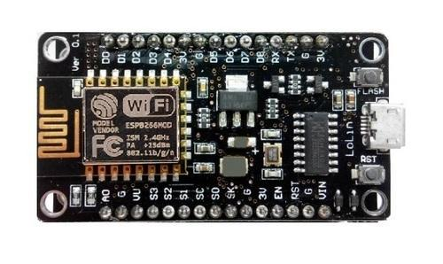

Gambar 2.1 *NodeMCU*

### 2.2.2 *Step down conventer* lm2596

Modul *Step down* lm2596 adalah modul yang menggunakan IC LM2596 sebagai komponen utamanya. IC LM2596 adalah sirkuit terpadu */ integrated circuit* yang berfungsi sebagai *Step down converter* dengan arus *output* sebesar 3Amper. Bentuk fisik *Step down Converter* ditunjukkan Gambar 2.2.

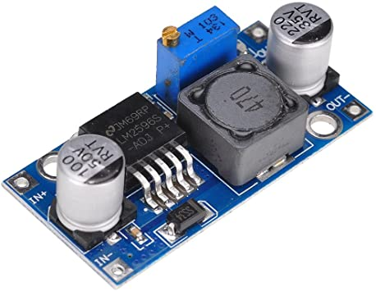

Gambar 2.2 *Step down Converter* LM2596

*Step down converter* adalah konverter penurun tegangan yang menerapkan sistem *SMPS (Switching Mode Power Supply)*. *Step down converter* adalah konverter dengan efisiensi yang lebih tinggi jika dibandingkan dengan power supply penurun tegangan linier seperti IC LM7805. Efisiensinya dapat mencapai lebih dari 90%.

Didalam sebuah rangkaian *Step down converter* selalu terdapat pengendali dan pembangkit sinyal *PWM (Pulse Width Modulation),* transistor penguat, dioda, kondensator dan induktor. Rangkaiannya *Step down converter LM2596* dapat dilihat pada Gambar 2.3 berikut :

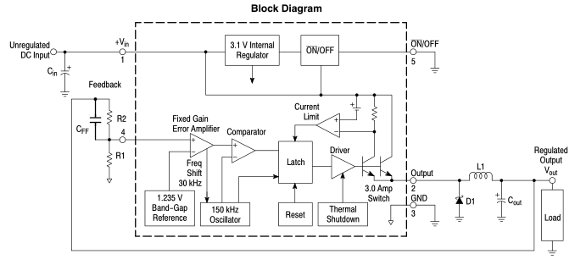

Gambar 2.3 Rangkaian *step down* converter

### 2.2.3 *Optocoupler*

*Optocoupler* juga dikenal dengan sebutan optoisolator, photocoupler atau optical isolator. *Optocoupler* adalah komponen elektronika yang berfungsi sebagai penghubung berdasarkan cahaya *optik*. Pada dasarnya *optocoupler* terdiri dari 2 bagian utama yaitu *transmitter* yang berfungsi sebagai pengirim cahaya *optik* dan *receiver* yang berfungsi sebagai pendeteksi sumber cahaya.

Masing-masing bagian *optocoupler* (*transmitter* dan *receiver*) tidak memiliki hubungan konduktif rangkaian secara langsung tetapi dibuat sedemikian rupa dalam satu kemasan komponen. Gambar 2.4 adalah contoh simbol *optocoupler* dan bentuk:

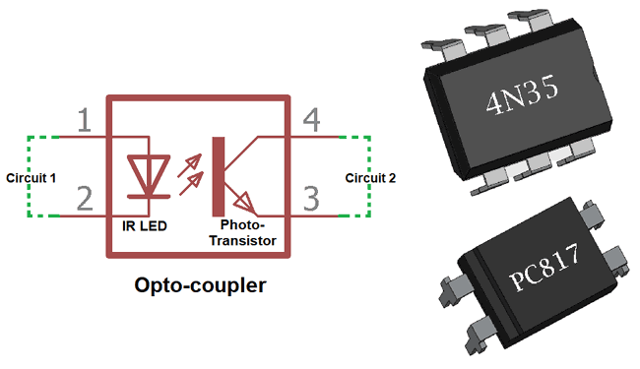

Gambar 2.4 Simbol dan bentuk *optocoupler*

Jenis-jenis *optocoupler* yang sering ditemukan adalah *optocoupler* yang terbuat dari bahan *semikonduktor* dan terdiri dari kombinasi LED (*Light Emitting Diode*) dan *Phototransistor*. Dalam Kombinasi ini, LED berfungsi sebagai pengirim sinyal cahaya *optik* (*Transmitter*) sedangkan *phototransistor* berfungsi sebagai penerima cahaya tersebut (*Receiver*). Jenis-jenis lain dari *Optocoupler* diantaranya adalah kombinasi LED *Photodioda*, LED LASCR dan juga Lamp Photoresistor.

Pada prinsipnya, *optocoupler* dengan kombinasi LED dan *phototransistor* adalah *optocoupler* yang terdiri dari sebuah komponen LED yang memancarkan cahaya infra merah dan sebuah komponen *semikonduktor* yang peka terhadap cahaya (*Phototransistor*) sebagai bagian yang digunakan untuk mendeteksi cahaya infra merah yang dipancarkan oleh LED. Untuk lebih jelas mengenai prinsip kerja *optocoupler* lihat Gambar 2.5 rangkaian internal komponen *optocoupler* dibawah ini

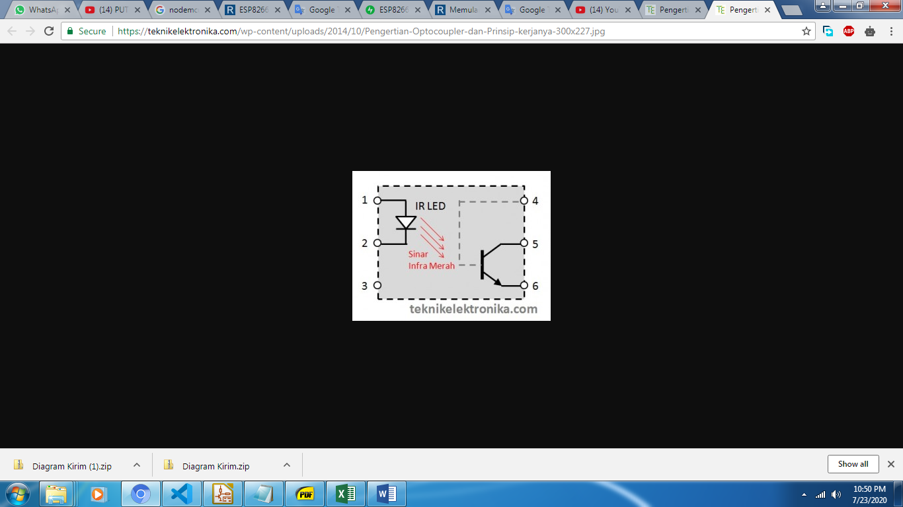

Gambar 2.5 *Internal* *optocoupler*

Dari Gambar diatas dapat dijelaskan bahwa arus listrik yang mengalir melalui LED akan menyebabkan LED memancarkan sinyal cahaya infra merahnya. Intensitas cahaya tergantung pada jumlah arus listrik yang mengalir pada LED tersebut. Kelebihan cahaya infra merah adalah pada ketahanannya yang lebih baik jika dibandingkan dengan cahaya yang tampak. Cahaya infra merah tidak dapat dilihat dengan mata telanjang.

Cahaya Infra Merah yang dipancarkan tersebut akan dideteksi oleh *phototransistor* dan menyebabkan terjadinya hubungan atau Switch *ON* pada *Phototransistor*. Prinsip kerja *phototransistor* hampir sama dengan Transistor Bipolar biasa, yang membedakan adalah Terminal Basis (Base) *phototransistor* merupakan penerima yang peka terhadap cahaya.

### 2.2.4 Sensor *flow* meter

*Flow* meter merupakan alat ukur yang digunakan untuk mengukur laju aliran atau jumlah suatu *fluida* yeng bergerak mengalir dalam suatu pipa tertutup. Jenis *fluida* yang melalui atau diukur oleh *flow* meter bisa berupa cairan, gas. Dalam aplikasinya penggunaan *flow* meter untuk mengukur aliran baik berupa kecepatan aliran, maupun jumlah aliran. Pada Gambar 2.6 adalah bentuk dari sensor *flow* meter.

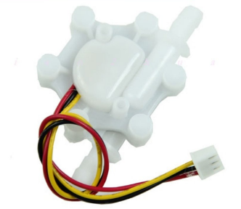

Gambar 2.6 Sensor *flow*

Sensor *flow* meter terdiri dari beberapa bagian yaitu katup plastik, turbin, dan sensor *hall* efek. Cara kerja sensor ini adalah berdasarkan aliran. Ketika ada aliran fluida yang mengalir melalui sensor *flow* meter, aliran ini akan menggerakkan turbin yang ada pada sensor. Pada bagian turbin diletakkan sebuah magnet yang akan berputar ketika turbin berputar. Magnet ini nantinya akan memicu sensor hall efek. Ketika turbin berputar sensor hall efek akan mengeluarkan *output* berupa gelombang kotak dengan frekuensi sebanding dengan kecepatan putar turbin. Semakin cepat laju aliran semakin besar frekuensi yang akan dihasilkan oleh sensor *hall* efek. *Output* sensor ini yang nantinya akan dihubkan dengan mikrokontroler.

### 2.2.5 Sensor *hall* efek

Sensor *efek hall* atau dalam bahasa inggris disebut dengan *hall effect* sensor adalah komponen jenis *transduser* yang dapat mengubah informasi magnetik menjadi sinyal listrik untuk pemrosesan rangkaian elektronik selanjutnya. Sensor *efek hall* ini sering digunakan sebagai sensor untuk mendeteksi kedekatan (*proximity*), mendeteksi posisi (*positioning*), mendeteksi kecepatan (*speed*), mendeteksi pergerakan arah (*directional*) dan mendeteksi arus listrik (*current* *sensing*).

Sensor *efek hall* ini merupakan perangkat atau komponen yang diaktifkan oleh medan magnet eksternal. Medan magnet memiliki dua karakteristik penting yaitu densitas flux (flux density) dan kutub (kutub selatan dan kutub utara). Sinyal masukan (*input*) dari sensor *efek hall* ini adalah densitas medan magnet disekitar sensor tersebut, apabila densitas medan magnet melebihi batas ambang yang ditentukan maka sensor akan mendeteksi dan menghasilkan tegangan keluaran (*output*) yang disebut dengan tegangan *hall* (VH). Pada Gambar 2.7 adalah bentuk dari sensor *efek hall*

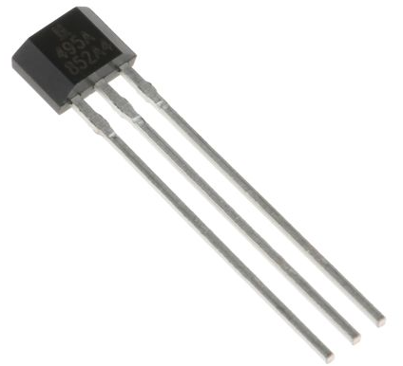

Gambar 2.7 Bentuk sensor efek *hall*

Sensor Efek *Hall* pada dasarnya terdiri dari potongan tipis *semikonduktor* yang bertipe P dengan bentuk persegi panjang. Bahan *semikonduktor* yang digunakan biasanya adalah *gallium arsenide* (*GaAs*), indium antimonide(*InSb*), indium phosphide (*InP*) atau *indium arsenide* (*InAs*). Potongan tipis *semikonduktor* tersebut dilewati oleh arus listrik secara terus-menerus. Ketika didekatkan dengan medan magnet atau ditempatkan pada lokasi yang bermedan magnet, garis fluks magnetik akan menggunakan gaya pada *semikonduktor* tersebut untuk mengalihkan muatan pembawa ke kedua sisi pelat semikonduktor. Gerakan pembawa muatan ini merupakan hasil dari gaya magnet yang melewati *semikonduktor* tersebut.

Karena *Elektron* dan *Holes* bergerak masing-masing ke kedua sisi *semikonduktor*, maka akan timbul perbedaan potensial diantara kedua sisi tersebut. Pergerakan *elektron* yang melalui bahan *semikonduktor* ini dipengaruhi oleh adanya medan magnet eksternal pada sudut atau posisi yang benar. Bentuk yang terbaik agar mendapatkan sudut atau posisi yang tepat adalah menggunakan bentuk persegi panjang yang pipih (*Flat Rectangular*) pada komponen Sensor *Hall* *Effect* ini.

Peristiwa berbelok atau beralihnya aliran listrik (*elektron*) dalam pelat konduktor karena pengaruh medan magnet ini disebut dengan *efek* *hall* (*hall* *effect*). *Efek* *hall* ini ditemukan oleh Dr. Edwin Hall pada tahun 1879. Untuk dapat menghasilkan perbedaan potensial diseluruh perangkat, garis *fluks* *magnetik* harus tegak lurus (90 derajat) terhadap aliran listrik dengan kutub yang benar. Nama “*hall*” ini diambil dari nama penemu efek ini yaitu Dr. Edwin Hall. Dasar dari prinsip kerja *efek* *hall* ini adalah gaya lorentz yaitu gaya yang ditimbulkan oleh muatan listrik yang bergerak dalam suatu medan magnet.

### 2.2.5 Sensor *ultrasonik* HC-SR04

Sensor *ultrasonik* HC-SR04 dapat mengukur jarak antara 3 cm sampai 300 cm. Keluaran dari modul sensor *ultrasonik* HC-SR04 berupa pulsa yang lebarnya merepresentasikan jarak. Lebar pulsa yang dihasilkan modul sensor *ultrasonik* bervariasi dari 115 uS sampai 18,5 mS.

Modul sensor *ultrasonik* hanya akan mengirimkan suara *ultrasonik* ketika ada pulsa trigger dari mikrokontroler (Pulsa high selama 5µS). Suara *ultrasonik* dengan frekuensi sebesar 40KHz akan dipancarkan selama 200µS oleh modul sensor *ultrasonik* ini. Suara ini akan merambat di udara kemudian mengenai objek dan dipantulkan kembali ke modul sensor ultrasonik. Selama menunggu pantulan sinyal ultrsonik dari bagian trasmiter, modul sensor *ultrasonik* akan menghasilkan sebuah pulsa. Pulsa ini akan berhenti (*low*) ketika suara pantulan terdeteksi oleh modul sensor ultrasonik. Oleh karena itulah lebar pulsa tersebut dapat merepresentasikan jarak antara modul sensor *ultrasonik* dengan objek. Bentuk sensor *ultrasonik* diperlihatkan pada Gambar 2.8 berikut.

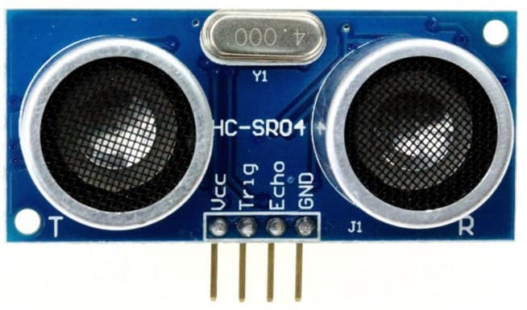

Gambar 2.8 Sensor *ultrasonic* HC-SR04

Gelombang *ultrasonik* merupakan gelombang akustik yang memiliki frekuensi mulai 20 kHz hingga sekitar 20 MHz. Frekuensi kerja yang digunakan dalam gelombang *ultrasonik* bervariasi tergantung pada media yang dilalui, mulai dari gas, cair hingga padat. Jika gelombang *ultrasonik* berjalan melaui sebuah media, Secara matematis besarnya jarak dapat dihitung menggunakan persaaman 2.1

$$s=\frac{v.t}{2} \left(2.1\right)$$

dengan:

*s* = jarak dalam satuan meter

*v* = kecepatan suara yaitu 344 m/detik

*t* = waktu tempuh dalam satuan detik.

Ketika gelombang *ultrasonik* menabrak suatu penghalang maka sebagian gelombang tersebut akan dipantulkan sebagian diserap dan sebagian yang lain akan diteruskan. Sensor *ultrasonik* adalah sebuah sensor yang mengubah besaran fisis (bunyi) menjadi besaran listrik. Pada sensor ini gelombang *ultrasonik* dibangkitkan melalui sebuah benda yang disebut piezoelektrik. *Piezoelektrik* ini akan menghasilkan gelombang *ultrasonik* dengan frekuensi 40 kHz ketika sebuah osilator diterapkan pada benda tersebut. Sensor *ultrasonik* secara umum digunakan untuk suatu sensor tak sentuh yang seperti pengukuran jarak. Alat ini secara umum memancarkan gelombang suara *ultrasonik* menuju suatu target yang memantulkan balik gelombang kearah sensor. Kemudian sistem mengukur waktu yang diperlukan untuk pemancaran gelombang sampai kembali kesensor dan menghitung jarak target dengan menggunakan kecepatan suara dalam medium. Rangkaian penyusun sensor *ultrasonik* ini terdiri dari *transmitter*, *reiceiver*, dan *komparator*. Selain itu, gelombang *ultrasonik* dibangkitkan oleh sebuah kristal tipis bersifat *piezoelektrik*. Bagian-bagian dari sensor *ultrasonik* adalah sebagai berikut:

1. *Piezoelektrik*

Peralatan *piezoelektrik* secara langsung mengubah energi listrik menjadi energi mekanik. Tegangan *input* yang digunakan menyebabkan bagian keramik meregang dan memancarkan gelombang ultrasonik. Tipe operasi transmisi elemen *piezoelektrik* sekitar frekuensi 32 kHz. Efisiensi lebih baik, jika frekuensi osilator diatur pada frekuensi resonansi *piezoelektrik* dengan sensitifitas dan efisiensi paling baik. Jika rangkaian pengukur beroperasi pada mode pulsa elemen *piezoelektrik* yang sama dapat digunakan sebagai *transmitter* dan *reiceiver*. Frekuensi yang ditimbulkan tergantung pada osilatornya yang disesuiakan frekuensi kerja dari masingmasing *transduser*. Karena kelebihannya inilah maka tranduser *piezoelektrik* lebih sesuai digunakan untuk sensor ultrasonik.

1. *Transmitter*

*Transmitter* adalah sebuah alat yang berfungsi sebagai pemancar gelombang *ultrasonik* dengan frekuensi sebesar 40 kHz yang dibangkitkan dari sebuah osilator. Untuk menghasilkan frekuensi 40 KHz, harus di buat sebuah rangkaian osilator dan keluaran dari osilator dilanjutkan menuju penguat sinyal. Besarnya frekuensi ditentukan oleh komponen kalang RLC / kristal tergantung dari disain osilator yang digunakan. Penguat sinyal akan memberikan sebuah sinyal listrik yang diumpankan ke *piezoelektrik* dan terjadi reaksi mekanik sehingga bergetar dan memancarkan gelombang yang sesuai dengan besar frekuensi pada osilator.

1. Receiver

Receiver terdiri dari *transduser* *ultrasonik* menggunakan bahan *piezoelektrik*, yang berfungsi sebagai penerima gelombang pantulan yang berasal dari *transmitter* yang dikenakan pada permukaan suatu benda atau gelombang langsung *LOS* (*Line of Sight*) dari *transmitter*. Oleh karena bahan *piezoelektrik* memiliki reaksi yang *reversible*, elemen keramik akan membangkitkan tegangan listrik pada saat gelombang datang dengan frekuensi yang resonan dan akan menggetarkan bahan *piezoelektrik* tersebut.

### 2.2.6 Pompa air

Pompa air merupakan motor DC yang terdapat baling-baling dan dikemas dalam bentuk tabung. Baling-baling yang terdapat pada pompa air digunakan untuk menyedot air dan mengeluarkan melalui jalur yang disediakan. Tegangan kerja pompa air ini 6V–12V, memiliki aliran maksimum 1 liter/menit, dan daya dorong maksimum 1 meter. Bentuk fisik pompa air ditunjukan pada Gambar 2.9.

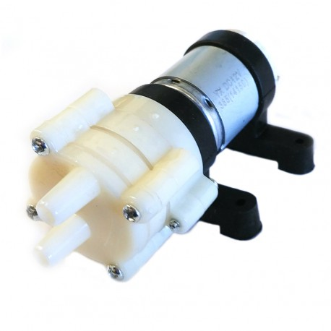

Gambar 2.9 Pompa air

### 2.2.7 Sensor suhu DS18B20

Sensor DS18B20 merupakan sensor suhu yang memiliki perlakuan khusus dalam penggunaannya. Pengoperasian sensor jenis ini berkomunikasi melalui bus 1-*Wire* yang menurut definisi hanya membutuhkan satu baris data untuk komunikasi dengan mikroprosesor pusat. Dengan kata lain, sensor ini menggunakan sistem 1 *wire* adalah standar komunikasi serial dua arah menggunakan satu saluran yang didesain khusus untuk mengirim maupun menerima data. Berikut merupakan tampilan fisik. dari sensor suhu DS18B20 ditunjukkan pada Gambar 2.10.



Gambar 2.10 Sensor suhu DS18B20

Keunggulan dari sensor suhu DS18B20 adalah selain memiliki komunikasi unik yaitu sistem 1 wire, sensor ini juga memiliki jangkauan pengengukuran suhu mulai dari -55°C sampai +125°C (-67°F sampai +257°F) serta memiliki tingkat akurasi sebesar ±0.5°C pada rentan suhu -10°C sampai +85°C.

### 2.2.8 Platformio

Tim Arduino yang bekerja dibalik Arduino IDE telah bekerja cukup baik menjadikannya tool yang bersifat *free* dan *open source* yang lebih memudahkan dalam pemrograman, khususnya untuk *framework* Arduino. Meskipun sekarang, kini pemrograman ESP8266, *NodeMCU* juga STM32 dapat dilakukan dengan Arduino IDE.

Ketika membuat dan meng-*upload* program mikrokontroler menggunakan Arduino IDE atau platform *embedded* yang lain terdapat beberapa kerumitan seperti memastikan semua pustaka telah ter-*install* dan versi yang tepat. Hal ini membutuhkan beberapa trik khusus dan cukup menguras waktu.

Platformio IDE adalah lingkungan pengembangan terintegrasi generasi berikutnya untuk *IoT*. Platformio IDE ini menyediakan ekstensi / *plugin* resmi untuk IDE populer seperti atom dan vscode platformio ide dibangun di atas platformio core

### 2.2.9 Flutter

Flutter adalah sebuah *software* *development* kit (SDK) buatan Google yang berfungsi untuk membuat aplikasi *mobile phone* menggunakan Bahasa pemograman Dart, baik untuk android maupun IOS. Dengan flutter, aplikasi android dan IOS dapat dibuat menggunakan basis kode dan Bahasa pemrograman yang sama, yaitu dart, Bahasa pemrograman yang juga diproduksi oleh google pada tahun 2011.

Sebelumnya, aplikasi murni (*native*) untuk android perlu dibuat menggunakan Bahasa Java atau Kotlin, sedangkan aplikasi IOS perlu dibuat menggunakan Bahasa pemrograman Objective-C atau swift. Flutter ditujukan untuk mempermudah dan mempercepat proses pengembangan aplikasi mobile yang dapat berjalan di atas android dan IOS, tanpa harus mempelajari dua Bahasa pemgrograman secara terpisah.

Flutter dapat dikatakan sebagai produk google yang masih relatif baru. Rilis perdana flutter, versi Alpha (v.0.0.6), dipublikasikan pada bulan Mei 2017. Dan versi v.1.0 merupakan yang stabil saat diterbitkan oleh google (Raharjo.2019). Berikut merupakan tampilan logo Flutter ditunjukkan pada Gambar 2.11.



Gambar 2.11 Tampilan logo flutter

Salah satu keunggulan flutter daru pada teknologi multiplatform lainnya seperti *react* *native* adalah dalam hal kinerja. Flutter menjanjikan aplikasi yang dibuat akan mendapatkan tingkat sebesar 60 frame per second. Kinerja ini bisa didapatkan karena cara kerja dari flutter sedikit berbeda. Kode-kode yang ditulis dengan menggunakan bahasa dart akan diubah menjadi kode C/C++ kemudian dikompilasi secara *native*. Hal inilah yang menyebabkan flutter memilii performa yang hampir setara dengan aplikasi *native*. Flutter bisa berjalan pada sistem operasi android mulai dari versi 4.1 dan IOS mulai dari versi 8. Serta dijalankan di perangkat asli maupun simulator.

### 2.2.10 Dart

Bahasa pemrograman Dart merupakan bahasa pemrograman *general-purpose* yang dirancang oleh Lars Bak dan Kasper Lund. Bahasa pemrograman ini dikembangkan sebagai bahasa pemrograman aplikasi yang dapat dengan mudah untuk dipelajari dan disebarkan. Bahasa pemrograman buatan Google ini dapat digunakan untuk mengembangkan berbagai macam platform termasuk di dalamnya adalah *web,* aplikasi *mobile*, *server*, dan perangkat yang mengusung teknologi *Internet of Things.*

Bahasa pemrograman tersebut dapat digunakan untuk mengembangkan aplikasi untuk dijalankan pada berbagai macam *platform*. Dart juga dapat digunakan untuk mengembangkan aplikasi dari codebase tunggal menjadi aplikasi Android maupun iOS. Bahasa pemrograman Dart dapat digunakan secara bebas oleh para *developer*, karena bahasa ini dirilis secara open-source oleh Google di bawah lisensi BSD. Bahasa pemrograman Dart merupakan bahasa pemrograman berbasis class dan berorientasi terhadap objek.

Bahasa ini dikenalkan oleh Google sebagai pengganti bahasa pemrograman JavaScript, akan tetapi secara opsional bahasa ini dapat dikompilasi ke dalam JavaScript dengan menggunakan dart2js compiler. Sedikit berbeda dengan bahasa pemrograman JavaScript yang bertipe statis, bahasa pemrograman Dart merupakan bahasa pemrograman bertipe dinamis. Berikut merupakan tampilan logo Dart ditunjukkan pada Gambar 2.12.



Gambar 2.12 Tampilan logo dart

### 2.2.11 *Firebase*

*Firebase* merupakan salah satu layanan dari Google yang memudahkan para *developer* dalam mengembangkan aplikasi. *Firebase* termasuk ke dalam kategori Baas (*Backend as a Service*). Ketika menggunakan layanan *firebase*, nantinya pengembang bisa fokus *mendevelop* aplikasinya saja tanpa harus terlalu rumit berurusan dengan masalah *backend*. Berikut merupakan tampilan logo *firebase* ditunjukkan pada Gambar 2.13.

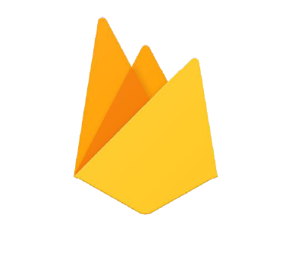

Gambar 2.13 Tampilan Logo *firebase*

*Firebase* didirikan Pada tahun 2011 oleh Andrew Lee dan James Tamplin dengan nama perusahaan Envolve. *Firebase* pada awalnya (sebelum versi 3.0) dikenal dengan kemampuan Database yang real-time. *Firebase* Database sudah dilengkapi dengan kemampuan event handler, yang mana setiap perubahan yang terjadi di *database* bisa dengan segera dideteksi dan ditangani, sehingga sangat cocok untuk penyimpanan data yang kolaboratif.

*Firebase* *Database* juga dilengkapi dengan fitur offline dan online support. Misalnya, ketika melakukan perubahan data dan di saat yang sama koneksi ke cloud *Firebase* tidak tersedia. Maka secara pintar, perubahan tersebut akan disimpan di lokal dulu, sampai dengan koneksi tersedia baru akan dilakukan perubahan di *server*. Semuanya dilakukan secara otomatis, sinkronisasi dilakukan oleh *library* *Firebase*.

Google menganggap layanan ini sangat bagus dan potensial sehingga pada tahun 2014 akhirnya mengakuisisi *firebase*. Google mengenalkan *firebase* pertama kali pada 2016 tepatnya bulan mei di acara tahunan Google I/O. Layanan *firebase* terus dikembangkan oleh google dan saat ini cukup banyak digunakan untuk berbagai jenis kebutuhan pembuatan aplikasi android, iOS, bahkan web.

### 2.2.12 Visual studio code

Visual Studio Code Sering disingkat VS Code adalah sebuah teks editor ringan dan handal yang dibuat oleh Microsoft dan dapat berjalan pada *operating system* Linux, Mac, dan Windows. Teks editor ini secara langsung mendukung bahasa pemrograman JavaScript, Typescript, dan Node.js, serta bahasa pemrograman lainnya dengan bantuan *plugin* yang dapat dipasang via marketplace Visual Studio Code. Berikut merupakan Gambar 2.14 tampilan Visual Studio Code pada saat dibuka.

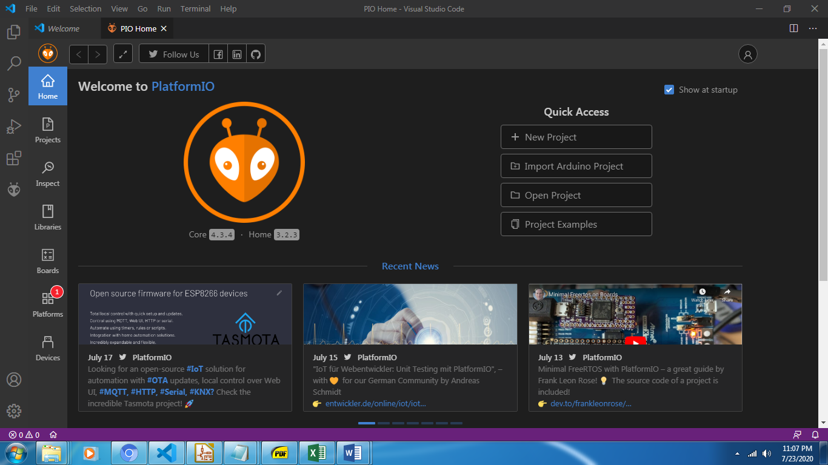

Gambar 2.14 Tampilan visual studio code

Seperti editor pada umumnya VSCode memiliki fitur *syntax coloring* dan *bracket matching*. Sampai saat ini bahasa pemrograman yang didukung adalah Batch, C++, Closure, Coffee Script, DockerFile, F#, Go, Jade, Java, HandleBars, Ini, Lua, Makefile, Markdown, Objective-C, Perl, PHP, PowerShell, Python, R, Razor, Ruby, SQL, Visual Basic, dan XML.

Banyak fitur-fitur yang disediakan oleh Visual Studio Code, diantaranya Intellisense, Git Integration, Debugging, dan fitur ekstensi yang menambah kemampuan teks editor. Fitur IntelliSense merupakan salah satu fitur yang membantu kita dalam menulis kode program melalui *popup* yang muncul secara otomatis pada saat kita sedang mengetik dan menampilkan saran sintaks yang bisa kita pilih. Fitur-fitur tersebut akan terus bertambah seiring dengan bertambahnya versi Visual Studio Code. Pembaruan versi Visual Studio Code ini juga dilakukan berkala setiap bulan. Teks editor visual studio code bersifat *open source*, di mana kode sumbernya dapat di lihat dan diubah secara bebas.

## 2.3 Hipotesis

Hipotesis pada penelitian ini adalah membuat prototip membuat penerapan konsep *IoT* pada pengendali pompa air. Serta dapat dijadikan sebuah referensi untuk mengembangkan teknologi ini yang nantinya bisa diterapkan pada media lainnya untuk membantu dan mempermudah kegiatan dalam pekerjaan yang menggunakan sistem kendali jarak jauh melalui aplikasi pada *smartphone*.

## 2.4 Rencana Penelitian

Untuk mewujudkan apa yang terangkum dalam hipotesis perlu adanya rencana tersrtuktur. Tahapan awal proses yang dilakukan pada proses penelitian yang dilakukan adalah dengan mempersiapkan rencana penelitian. Pada tahapan ini dilakukan proses *listing* proses perancangan dan prioritas tahapan yang akan dilakukan seperti yang ditunjukan pada diagram alir proses perancangan pada Gambar 2.15 dibawah ini. 4

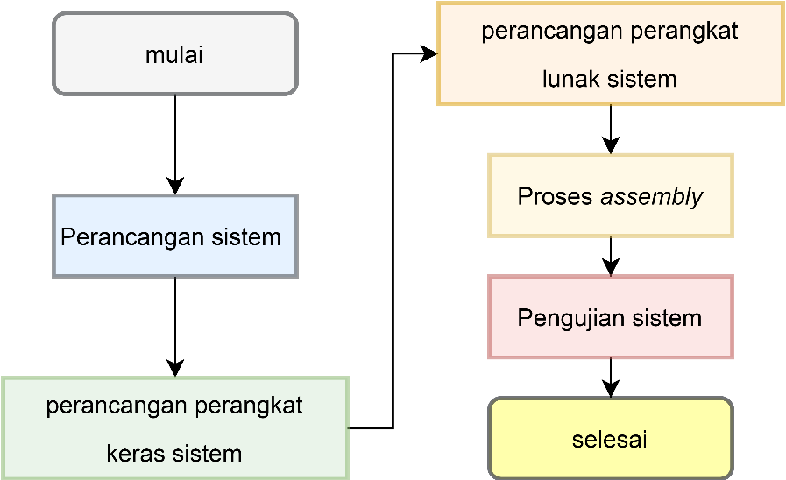

Gambar 2.15 *Flowchart* proses perancangan sistem

Adapun rencana tahapan yang hendak dilakukan adalah sebagai berikut.

### 2.4.1 Perancangan sistem

Perancangan sistem adalah tahap awal dalam penelitian. Pada tahap perancangan sistem dibuat konsep dan kinerja alat untuk menentukan langkah dan hal apa saja yang harus dilakukan dalam penelitian agar sistem yang dibuat dapat berjalan sebagaimana mestinya.

### 2.4.2 Perancangan perangkat keras sistem

Langkah kedua yaitu perancangan perangkat-keras sistem. Perancangan perangkat-keras dilakukan untuk merancang perangkat elektronis dan mekanik agar sesuai dengan perancangan sistem.

### 2.4.3 Perancangan perangkat lunak sistem

Tahap selanjutnya yaitu perancangan perangkat lunak sistem. Pada tahap ini dilakukan perancangan perangkat-lunak sebagai penunjang perangkat-keras sistem sehingga sistem dapat berjalan sesuai dengan sebagaimana mestinya dan selanjutnya dilakukan uji coba secara simulasi pada aplikasi perangkat-lunak sebelum diuji coba pada sistem yang telah dirancang.

### 2.4.4 Proses assembly

Proses *assembly* dilakukan untuk menyatukan perangkat-keras dan perangkat-lunak yang sudah dirancang pada proses sebelumnya, pada proses ini juga dilakukan *troubleshooting* pada sistem apabila terdapat kesalahan dalam perancangan yang sudah dilakukan sebelumnya sehingga dapat segera diperbaiki.

### 2.4.5 Pengujian sistem

Setelah semua proses dilakukan, tahapan terakhir adalah melakukan pengujian *running process* pada sistem baik secara auto maupun secara manual agar sistem yang dirancang dapat berjalan sesuai dengan tujuan perancangan.

# BAB III CARA PENELITIAN

Cara penelitian yang dilakukan untuk perancangan penerapan konsep *IoT* untuk mengendalikan pompa air menggunakan *NodeMCU* melalui beberapa tahapan proses yang dilakukan diantaranya adalah melakukan pengumpulan alat dan bahan, perancangan sistem baik sistem pada bagian perangkat keras maupun perangkat-lunak, perakitan (assembly), penyelesaian masalah (troubleshooting), dan pengujian sistem pada setiap bagian dan secara keseluruhan sistem sehingga sistem yang dirancang mampu berjalan optimal sesuai dengan perencanaan perancangan.

## 3.1 Bahan Penelitian

Bahan yang digunakan dalam perancangan sistem merupakan bahan yang berfungsi sebagai bahan elektronis dan mekanik. Pada Tabel 3.1 ditunjukkan bahan yang digunakan dalam penelitian sebagai komponen perancangan sistem.

Tabel 3.1 Bahan penelitian

|  |  |  |  |
| --- | --- | --- | --- |
| **No** | **Nama Bahan** | **Jumlah** | **Keterangan** |
| 1 | *NodeMCU* | 2 | Unit Pengendali |
| 2 | Modul Srhc-04 | 2 | Sensor *ultrasonic* |
| 3 | *Flow* Meter | 1 | Sensor Kecepatan Air |
| 4 | Ds18b20 | 1 | Sensor Suhu |
| 5 | Pompa Air Dc 12v | 1 | Pompa Air |
| 6 | Toples Plastik | 2 | Tempat Air |
| 7 | Mur Dan Baut | 6 | Baut Motor Pompa |
| 8 | Soket Dc | 1 | *Input* Catu Daya |
| 9 | Power Supply 12v/2a | 1 | Catu Daya |
| 10 | Terminal Block 2p | 3 | Terminal Kabel |
| 11 | *Step Down* 2576 | 1 | Penurun Tegangan Dc |
| 12 | Spacer | 8 | Penyangga |
| 13 | Modem | 1 | Penghubung Internet |
| 14 | Transistor IRFZ44 | 1 | *Driver* Pompa Air |

Tabel 3.1 lanjutan Bahan penelitian

|  |  |  |  |
| --- | --- | --- | --- |
| **No** | **Nama Bahan** | **Jumlah** | **Keterangan** |
| 15 | Saklar toggle | 1 | Simulasi *Overload* |
| 16 | *Optocoupler* Pc817 | 1 | *Driver* Pompa Air |
| 17 | Acrylic | Secukupnya | Tempat Peletakkan Hadware |
| 18 | Selang | Secukupnya | Saluran Aliran Air |
| 19 | Kabel | Secukupnya | Pemghubung Komponen |
| 20 | Terminal Block 2p | 1 | *Input* 5v |
| 21 | Elco 100uf/16v | 1 | Filter |
| 22 | LED | 3 | Indikator Power Dan *WiFi* |
| 23 | Alumunium | 1 Meter | Penyangga *Hardware* |
| 24 | Penggaris 30cm | 2 | Indikator Level Air |
| 25 | Resistor 10k | 3 | Pull Up *Input* |
| 26 | Resistor 330 Ohm | 2 | Pembagi Tegangan |
| 27 | Resistor 680 Ohm | 2 | Pembagi Tegangan |
| 28 | Resistor 220 Ohm | 3 | Pembatas Arus LED |
| 29 | Resistor 100 Ohm | 1 | Pembatas Arus Transistor |
| 30 | Dioda 1n4002 | 1 | Pengaman Transistor |

## 3.2 Alat Penelitian

Dalam perancangan sistem membutuhkan berbagai macam peralatan untuk membantu dan mendukung peneliti dalam melakukan perancangan sistem baik peralatan perangkat-lunak maupun perangkat-keras. Pada Tabel 3.2 ditunjukkan alat–alat yang digunakan dalam penelitian.

Tabel 3.2 Alat penelitian

|  |  |  |  |
| --- | --- | --- | --- |
| **No** | **Nama Bahan** | **Jumlah** | **Keterangan** |
| **Perangkat Lunak** | | | |
| 1 | Eagle | 1 | Perancangan Pcb |
| 2 | Microsoft Office 2010 | 1 | Pembuatan Laporan |
| 3 | Visual Studio Code | 1 | *Text Editor* |
| 4 | Flutter | 1 | Pemrograman Android |
| 5 | Platform Io | 1 | Pemrograman *NodeMCU* |
| **Perangkat Keras** | | | |
| 1 | Pc/Laptop | 1 | Media Perangkat Lunak |
| 2 | Multimeter | 1 | Pengukur Nilai Elektronis |
| 3 | Solder | 1 | Pemanas Timah |
| 4 | Timah | 1 | Perekat Komponen Elektronis |

Tabel 3.2 Lanjutan Alat penelitian

|  |  |  |  |
| --- | --- | --- | --- |
| **No** | **Nama Bahan** | **Jumlah** | **Keterangan** |
| 11 | Osiloscope | 1 | Melihat Bentuk Sinyal |
| 12 | Gerindra | 1 | Pemotong |
| 13 | Mesin Amplas | 1 | Penghalus |
| 14 | Bolpoin | 1 | Menggambar Garis |
| 15 | Penggaris | 1 | Mengukur |
| 16 | Kabel Usb | 1 | *Upload* Program |
| 5 | Attractor | 1 | Penghilang Timah |
| 6 | Bor | 1 | Pelubang |
| 7 | Obeng | 1 | Pengencang Baut |
| 8 | Tang Potong | 1 | Pemotong Kabel |
| 9 | Tang Kupas | 1 | Pengupas Kabel |
| 10 | Tang Buaya | 1 | Penjepit |

## 3.3 Jalan Penelitian

Proses yang dilakukan untuk mencapai keberhasilan dalam penelitian ini adalah meliputi perancangan sistem, pengujian sistem, analisis hasil, dan kemudian menarik kesimpulan dari hasil penelitian.

### 3.3.1 Perancangan sistem

Perancangan aplikasi *internet of things* (*IoT*) pada sistem kendali pompa air dimulai dengan membuat blok *diagram* sistem secara keseluruhan yang ditunjukkan pada Gambar 3.1.

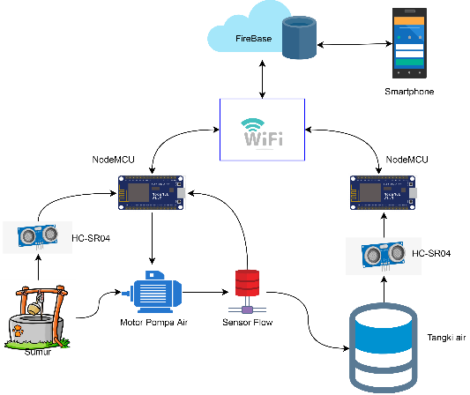

Gambar 3.1 Diagram blok perancangan sistem

Penjelasan Proses Alur Perancangan Sistem

1. Sistem kendali dilakukan oleh *NodeMCU*
2. *NodeMCU* membaca sensor pada masing masing alat (Sensor level air pada sumur dan tangki penampungan, sensor arus pada motor listrik, sensor *flow*)
3. Data sensor disimpan pada *database firebase* oleh *NodeMCU* .
4. Kemudian *database* merekap data perintah kendali tersebut
5. Lalu *NodeMCU* merespon dan menangkap sinyal untuk memberikan perintah ke *driver* motor untuk menghidupkan motor listrik
6. Motor listrik akan menyalurkan air dari sumur kedalam tangki penampungan
7. *Database* merekap setiap data yang masuk dari *NodeMCU* dan menampilkan informasi ke aplikasi yang telah di *install* pada *smartphone*.

Proses perancangan aplikasi *internet of things* (*IoT*) pada sistem kendali pompa air dimulai dari mengumpulkan bahan-bahan yang digunakan untuk membuat perangkat keras, kemudian dilanjutkan dengan merancang dan membuat perangkat keras. Setelah perancangan selesai kemudian dilanjutkan dengan mengecek tiap-tiap bagian apabila tidak sesuai rencana maka mengevaluasi dan memperbaiki proses perancangan perangkat keras jika proses perancangan perangkat selesai selanjutnya dimulai perancangan perangkat lunak. Perancangan perangkat lunak meliputi pembuatan aplikasi mobile dan program untuk menjalankan modul *NodeMCU*, jika perangkat lunak selesai selanjutnya melakukan pengujian terhadap perangkat lunak jika proses pengujian tidak sesuai rencana maka proses dilanjutkan dengan memperbaiki perancangan perangkat lunak jika sudah sesuai rencana dilanjutkan dengan analisa dan kesimpulan.

### 3.3.2 Perancangan perangkat-keras

Perancangan perangat keras dilakukan dengan urutan-urutan sebagai berikut :

1. Perancangan *Step Down* LM2596
2. Perancangan *Driver* Motor
3. Perancangan Sensor Suhu
4. Perancangan Sensor *Ultrasonic*
5. Perancangan Sensor *Flow*

#### 3.3.2.1 Perancangan *step down* LM2596

*Step down converter* lm2596 digunakan untuk menurunkan tegangan dari power supply 12 volt menjadi tegangan 5 volt, tegangan 5 volt ini digunakan untukm memberikan sumber tegangan *NodeMCU* dan sensor HC-SR04. Pemilihan *Step down converter* ini karenam memiliki efisiensi yang lebih baik dibandingkan dengan penurun tegangan seperti ic lm7805. *Step down converter* ini menggunakan sistem *Switching Mode Power Supply (SMPS)* sehingga efisiensi dari *Step down converter* ini dapat mencapai lebih dari 90 persen. Pada Gambar 3.2 menunjukkan bentuk fisik modul *step down* lm2596.

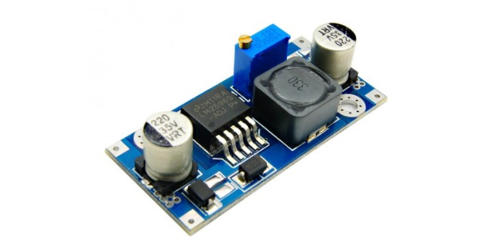

Gambar 3.2 Modul *step down* lm2596

#### 3.3.2.2 Perancangan *driver* motor

*Driver* motor yang digunakan berfungsi sebagai pemutus dan penyambung sumber arus listrik yang menuju pompa air yang dikendalikan oleh *NodeMCU*. *Output* dari port gpio *NodeMCU* menurut data sheet maksimal hanya boleh mengalirkan arus sebesar 12mA. Sedangkan arus yang digunakan untuk menghidupkan berkisar antara 200mA sampai 250mA sehingga agar *NodeMCU* dapat mengendalikan motor pompa air maka harus ditambahkan rangkaian *driver* motor. Rangkaian *driver* motor ini terdiri dari komponen resistor, dioda, *optocoupler* dan transistor FET. Rangkaian *driver* motor pompa air ditunjukkan Gambar 3.3

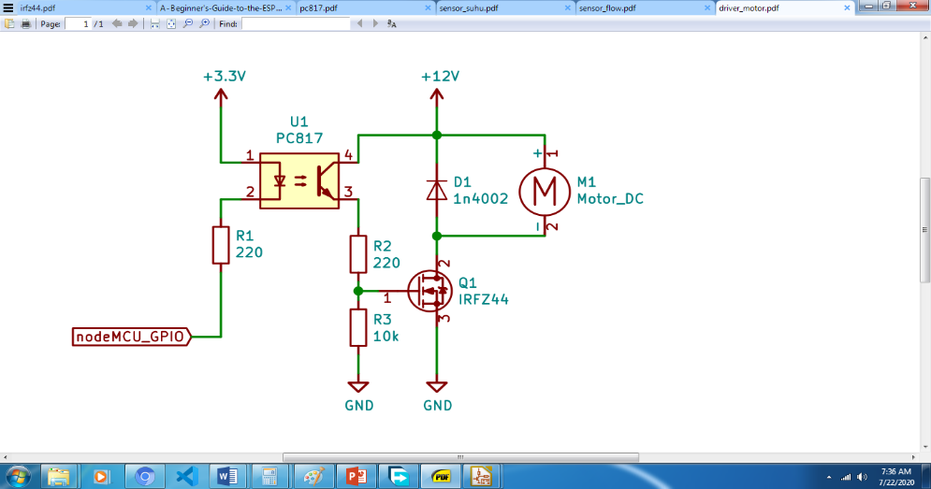

Gambar 3.3 Perancangan rangkaian *Driver* motor DC

*Optocoupler* digunakan untuk mengisolasi tegangan *NodeMCU* 3,3 volt dari tegangan 12v pada motor dan transistor. Pada bagian *input* terdapat resistor yang di rangkai secara seri dengan LED *optocoupler*. Resistor ini digunakan untuk membatasi arus yang lewat pada LED *optocoupler* dan GPIO *NodeMCU*. Tegangan kerja LED pada *optocoupler* adalah 1,2 volt dengan arus 10mA. Pemilihan arus 10 mA dikarenakan arus arus maksimal GPIO *NodeMCU* adalah 12mA dan arus LED *optocoupler* bekerja antara 1-20mA sehingga dipilih arus kerja *optocoupler* sebesar 10mA.

Untuk menghitung nilai resistor R1 yang digunakan, harus diketahui tegangan pada R1. Dibawah ini adalah perhitungan untuk menentukan nilai R1

$$VR1=Vcc- Vd=3,3volt-1,2volt =2,1 volt \left(3.1\right)$$

*Keterangan :*

*VR1 =* tegangan pada resistor R1

*Vcc* = tegangan sumber

*Vd =* tegangan dioda pada *optocoupler*

$$R1=\frac{VR1}{i} =\frac{2,1 volt}{10 mA} =210 Ω≈220 Ω \left(3.2\right)$$

*Keterangan :*

*R1 =* hambatan pada R1

*VR1 =* tegangan pada resistor R1

*i =* arus yang mengalir pada R1

R2 digunakan untuk membatasi arus listrik yang mengalir pada foto transistor *optocoupler*. arus maksimal yang di izinkan *phototransistor* adalah 50mA. sehingga nilai R2 adalah.

$${R2=\frac{VR2}{i} =\frac{12volt}{50mA}= }^{ } 240 Ω≈220 Ω \left(3.3\right)$$

*Keterangan :*

*VR2* = tegangan pada resistor R2

*i =* arus yang mengalir pada R2

R3 digunakan untuk pengosongan kapasitor CGS agar transistor mati saat tidak ada arus yang mengalir dari *optocoupler*. dioda D1 digunakan untuk pengaman transistor dari tegangan balik yang timbul saat motor dimatikan.

Perancangan ini menggunakan transistor jenis fet dengan type IRFZ44. Menurut data sheet transistor IRFZ44 mampu mengalirkan arus sampai 36 amper, sehingga transistor ini sudah sukup untuk *driver* motor dc dengan arus 200mA sampai 250mA. Transistor akan dihubungkan pada kaki negatif motor pompa air, dan kaki positif motor pompa air langsung dihubungkan ke sumber tegangan 12 volt. Ketika kaki gate transistor dipicu akan menyebabkan aktifnya transistor, sehingga negatif motor listrik akan terhubung dengan negatif sumber tegangan. Selanjutnya arus akan mengalir dari positif 12v melalui motor dc dan transistor menuju negatif sumber. Adanya arus yang mengalar melalui motor dc akan menyebabkan berputarnya motor pompa air yang akan mengalirkan air dari sumur ke tangki penampungan.

#### 3.3.2.3 Perancangan sensor suhu

Sensor ds18b20 adalah sensor suhu dengan keluaran *output* digital. Pembacaan nilai suhu dilakukan melalui komunikasi serial 1 kabel. Sensor ini hanya membutuhkan komponen external berupa 1 buah resistor untuk pull up dengan nilai 4,7 k ohm. Sensor ini memiliki 3 kaki, dari 3 tersebut 2 diantaranya digunakan untuk sumber tegangan dan 1 kaki digunakan untuk komunikasi serial. Sensor ini diberi tegangan sebesar 3,3 volt agar se-level dengan tegangan *NodeMCU* sehingga tidak perlu lagi menambah konverter tegangan. Gambar perancangan sensor suhu terlihat pada Gambar 3.4 berikut

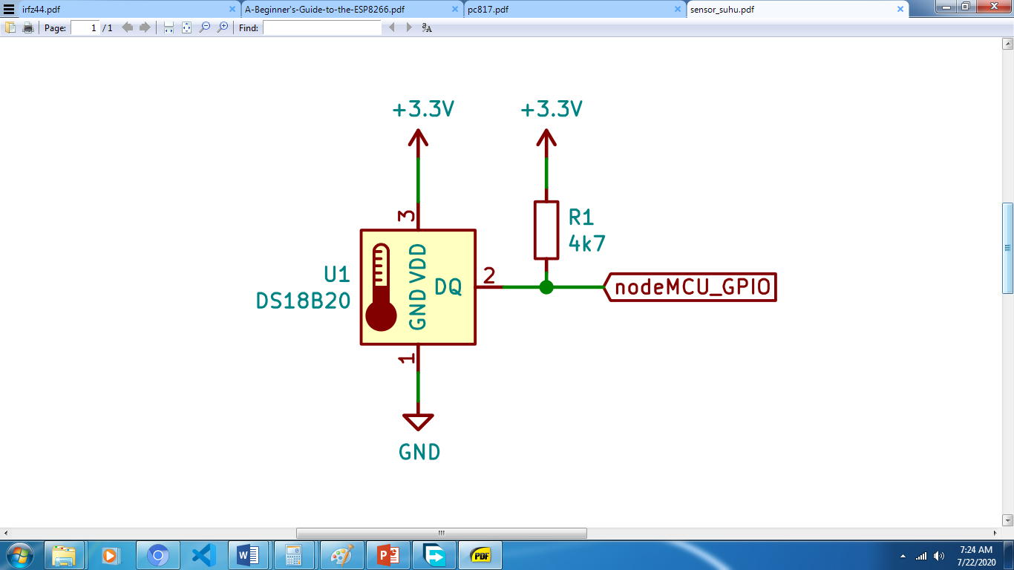

Gambar 3.4 Perancangan rangkaian sensor suhu

Sensor ini akan digunakan untuk mengukur suhu motor pompa air. Jika suhu motor pompa air lebih dari 100°C maka *NodeMCU* akan mematikan sistem dan mengirimkan *notifikasi* alarm *overheat* motor pada aplikasi android melalui *database firebase*. Hal ini dimaksudkan agar tidak terjadi kerusakan yang parah pada motor pompa air.

#### 3.3.2.4 Perancangan sensor *ultrasonic*

Perancangan sensor *ultrasonic* dilakukan dengan cara menghubungkan pin Trig dengan *output* pin *NodeMCU*. *NodeMCU* akan memberikan kondisi *LOW* menjadi High dan di tahan selama 2 uS (*micro seconds*) kemudian diubah menjadi kondisi High dan ditahan selama 10uS. Setelah itu di kembalikan kondisi *Low*. Setelah itu pin echo pada sensor HC-SR04 akan mengeluarkan sinyal yang akan di baca oleh *NodeMCU*. Rangkaian sensor *ultrasonic* dapat di lihat pada Gambar 3.5 berikut ini.

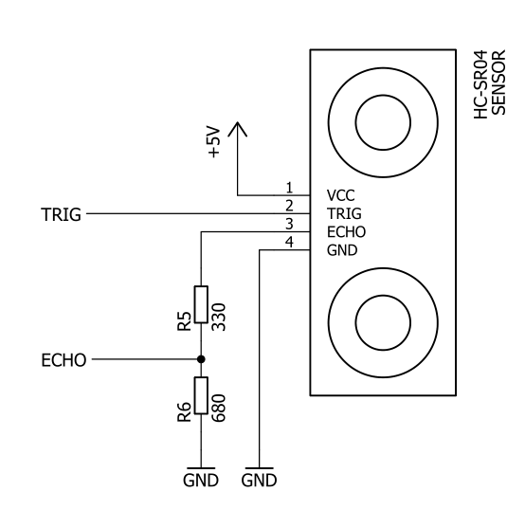

Gambar 3.5 Perancangan rangkaian rangkaian sensor *ultrasonic*

*Output* dari pin echo sensor HC-SR04 beranda pada level 0-5 volt. Sedangkan level yang diizinkan pada GPIO (*general purpose input output*) *NodeMCU* adalah 0-3,3 volt. GPIO *NodeMCU* tidak toleransi terhadap tegangan diatas 3,6 volt, jika tegangan GPIO melebihi 3,6 volt dapat menyebabkan kerusakan pada chip *NodeMCU*. Untuk menghindari hal tersebut maka *output* dari pin echo sensor HC-SR04 harus di beri pembagian tegangan dari level 0 - 5 volt menjadi level 0 - 3,3 volt.

Untuk menentukan nilai resistor pembagi tegangan, pertama-tama adalah menentukan arus *output* sensor. Setelah itu baru bisa menemukan nilai masing-masing resistor. Arus yang akan digunakan untuk *output* sensor adalah 5mA

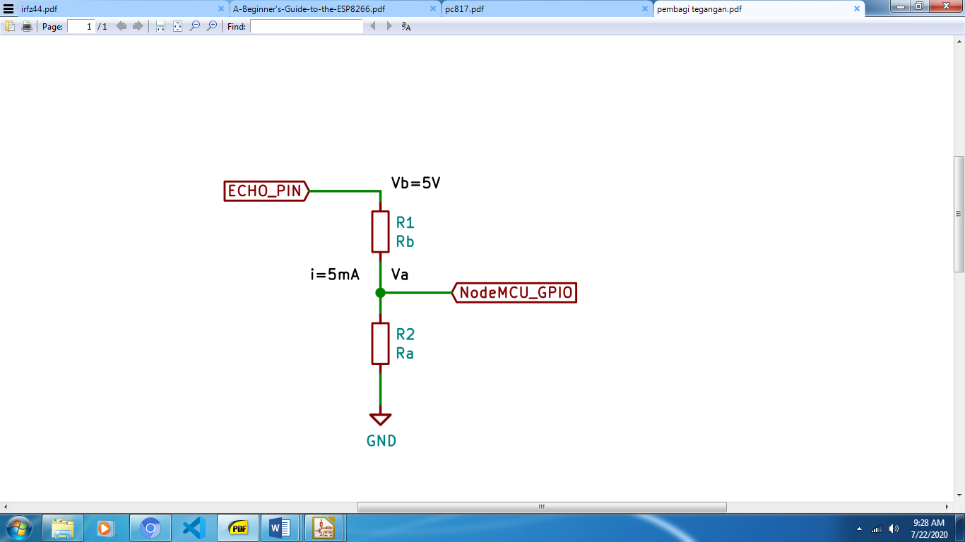

Gambar 3.6 Rangkaian pembagi tegangan

Untuk menentukan nilai resistor Ra dan Rb dapat menggunakan hukum Ohm, dengan diketahui Vb = 5 volt, Va = 3,3 volt dan arus yang mengalir adalah 5mA

$$Ra=\frac{Va}{i} =\frac{3,3 volt}{5 mA} =660 Ω≈680 Ω \left(3.4\right)$$

$$VRb=Vb-VRa=5 volt-3,3 volt=1,7volt (3.5)$$

$$Rb=\frac{VRb}{i} =\frac{1,7 }{5 mA} =340 Ω≈330 Ω \left(3.6\right)$$

*Keterangan :*

*Ra =* hambatan pada Ra

*Rb =* hambatan pada Rb

*VRb =* tegangan pada resistor Rb

*i =* arus yang mengalir pada Ra dan Rb

Jadi untuk menurunkan tegangan dari 5 volt menjadi 3,3 volt digunakan kombinasi resistor Ra = 680 ohm dan Rb = 330 ohm

#### 3.3.2.5 Perancangan sensor *flow*

Penggunaan sensor *flow* pada sistem ini adalah untuk mendeteksi ada dan tidak aliran air saat motor pompa air hidup. Jika motor pompa air hidup dan tidak ada aliran air maka hal ini bisa disebabkan oleh beberapa faktor. Faktor penyebab tidak ada aliran air diantaranya adalah air sumur habis, pipa atau selang air bocor, motor pompa air rusak, jalur tersumbat, dan pompa air masuk angin. Saat pompa air hidup dan sensor tidak mendeteksi adanya aliran air, *NodeMCU* sebagai pengendali akan mematikan sistem dan mengirimkan *notifikasi* alarm *low* pressure ke aplikasi android melalui *database firebase*. Rangkaian sensor *flow* dapat dilihat pada Gambar 3.7 di bawah ini.

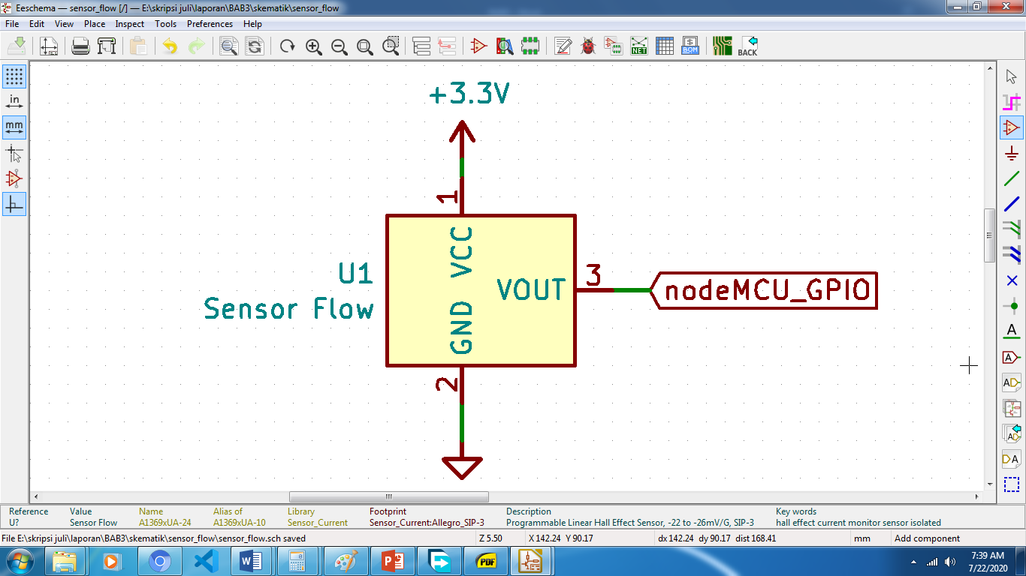

Gambar 3.7 Perancangan rangkaian sensor *flow*

Sensor *flow* meter ini tidak membutuhkan komponen external bila dihubungkan dengan pin *NodeMCU*. Sensor membutuhkan tegangan 3,3 volt yang diambil dari pin 3,3 volt yang ada pada modul *NodeMCU*. *Output* dari modul ini berupa gelombang kotak dengan jumlah pulsa berbanding lurus dengan jumlah aliran air.

Satuan yang akan digunakan pada sistem ini adalah ml. Untuk menentukan jumlah pulsa per 1ml harus dilakukan percobaan. Percobaan akan dilakukan dengan cara mengalirkan air sebanyak 600ml dan 350ml kemudian menghitung jumlah pulsa yang dihasilkan oleh sensor *flow* meter. Setelah didapatkan hasil percobaan kemudian dimasukkan kedalam persamaan berikut :

$$Pulsa/1mL=\frac{Jumlah Pulsa}{Jumlah Air \left(ml\right)} (3.7)$$

### 3.3.3 Perancangan perangkat lunak

Perancangan perangkat lunak dibuat setelah perancangan perangkat keras selesai dibuat. Terdapat 3 perangkat lunak yang akan dibuat yaitu perangkat lunak *NodeMCU* kendali pompa air, perangkat lunak *NodeMCU monitor* tangki air, dan perangkat lunak *android*. Proses perancangan perngkat lunak dalam penelitian ini dibagi menjadi 3 tahap.

1. Perancangan perangkat lunak *NodeMCU* kendali pompa air
2. Perancangan perangkat lunak *NodeMCU monitor* tangki air
3. Perancangan perangkat lunak *android*

#### 3.3.3.1 Perancangan perangkat lunak *NodeMCU* kendali pompa air

Perancangan perangkat lunak *NodeMCU* kendali pompa air berfungsi untuk mambaca perintah dari *firebase* untuk menghidupkan dan mematikan motor pompa air. Selain itu *NodeMCU* juga bertugas membaca sensor level air, sensor *flow* , sensor suhu dan sensor *overload*. Adapun diagram alir perangkat lunak *NodeMCU* kendali untuk mengendalikan pompa air ditunjukan pada Gambar 3.8.

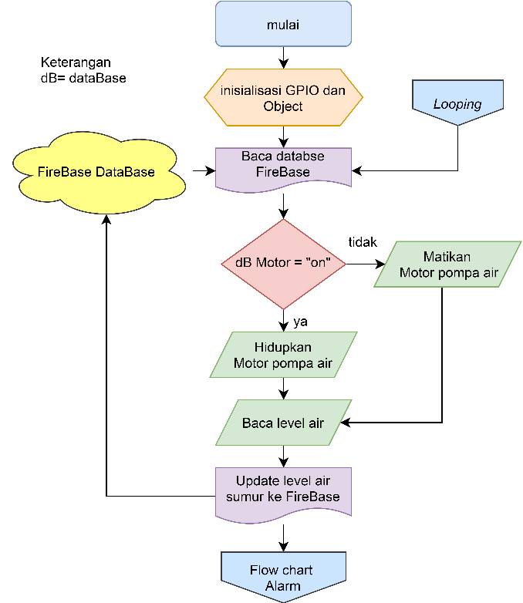

Gambar 3.8 *Flowchart* perangkat lunak *NodeMCU* untuk pengendali pompa air

Program dimulai dengan inisialisasi GPIO dan *object* yang akan digunakan pada program. Setelah itu program akan membaca *database* *firebase* dengan *key* motor. Jika isi dari *database* itu berisi *true* maka *NodeMCU* akan memerintahkan motor pompa air untuk hidup tetapi jika bukan *true* maka *NodeMCU* akan mematikan motor pompa air.

Selanjutnya *NodeMCU* akan membaca level air sumur melalui sensor *ultrasonic* HC-SR04. Data level air akan disimpan pada *database* *firebase* dengan *key* sumur. Progam selanjutnya adalah membaca kerusakan yang mungkit terjadi melauli sensor level air, sensor *flow*, sensor suhu dan sensor *overload* lalu mengirimkan *notifikasi* alarm ke *smartphone* yang terhubung melalui *firebase*. Dari sensor tersebut *NodeMCU* dapat mengetahui kerusakan yang mungkit terjadi sesuai tabel 3.3 berikut ini.

Tabel 3.3 Kondisi lampu

|  |  |  |  |  |  |  |
| --- | --- | --- | --- | --- | --- | --- |
| **No** | **Motor** | **Sensor *Flow*** | **Sensor Suhu** | **Level air** | ***Overload*** | **Keterangan** |
| 1 | X | X | X | <SV | X | *Low Level* |
| 2 | ON | > 0 | X | X | X | *Low Preassure* |
| 3 | X | X | > 100 | X | X | *Over Heat* |
| 4 | X | X | X | X | 0 | *Over Current* |

Dari tabel di atas dapat dilihat bahwa, lima kondisi sensor dan motor dapat menghasilkan empat jenis kemungkinan kerusakan. Tanda X menyatakan kondisi yang tidak di ketahui. Melalui tabel diatas lalu dibuat alur program seperti yang digambarkan pada Gambar 3.9 di bawah ini.

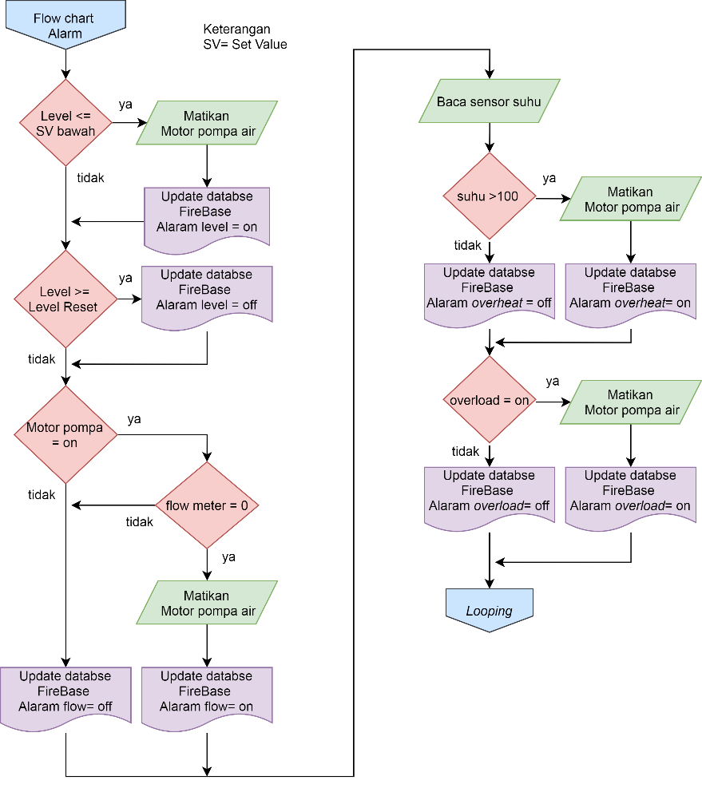

Gambar 3.9 *Flowchart* perangkat lunak *NodeMCU* untuk *notifikasi* alarm

Progam akan membaca level air sumur, jika level air kurang dari atau sama dengan *set value* bawah yang sudah di tentukan, maka *NodeMCU* akan mematikan motor pompa air jika dalam kondisi hidup lalu akan mengirimkan *notifikasi* alarm *low* level ke *firebase*. Selanjutnya jika level air sumur sudah lebih dari atau sama dengan level reset yang sudah di tentukan, maka *NodeMCU* akan menghapus *notifikasi* alarm *low level* di *firebase*.

Saat pompa air dalam kondisi hidup sensor *flow* akan dibaca oleh *NodeMCU,* jika nilai sensor *flow* sama dengan nol maka *NodeMCU* akan mematikan motor pompa air dan akan mengirimkan *notifikasi* alarm *low preassure* ke *firebase*. Jika nilai sensor *flow* lebih dari nol maka *NodeMCU* akan menghapus *notifikasi low preassure* di *firebase*.

Sensor suhu digunakan untuk memeriksa suhu pada motor pompa air. Jika suhu yang dibaca oleh *NodeMCU* melebihi 100ºC maka *NodeMCU* akan mematikan motor pompa air agar motor tidak terbakar karena suhu yang berlebih. Lalu *NodeMCU* akan mengirimkan *notifikasi* alarm *overheat* ke *firebase*.

Proses terahir adalah memeriksa sensor *overload*. Sensor *overload* bersifat kontak normaly *open*, jika terjadi *overload* karena kelebihan arus pada motor pompa air *NodeMCU* akan mematikan motor dan mengirimkan *notifikasi* alarm *overcurrent* ke *firebase*.

#### 3.3.3.2 Perancangan perangkat lunak *NodeMCU* pada tangki air

Perancangan perangkat lunak *NodeMCU* pada tangki air berfungsi untuk mambaca level tangki air lalu menentukan hidup atau matinya pompa air melalui perintah yang dikirim ke *firebase*. Selain itu *NodeMCU* juga bertugas mencatat level air lalu disimpan di *firebase*. Adapun diagram alir perangkat lunak *NodeMCU* pada tangki air ditunjukan pada Gambar 3.10.

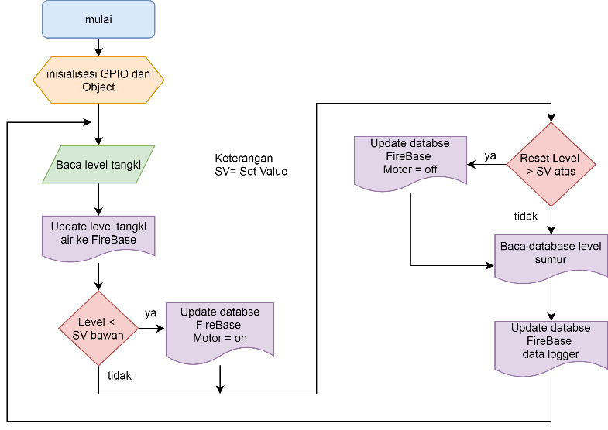

Gambar 3.10 *Flowchart* perangkat lunak *NodeMCU* untuk tangki air

Program dimulai dengan inisialisasi GPIO dan *object* yang akan digunakan pada program. Selanjutnya *NodeMCU* akan membaca level air tangki melalui sensor *ultrasonic* HC-SR04 lalu meng-*update* data level air tangki yang ada di *firebase*. Jika level air kurang dari atau sama dengan *set value* bawah yang sudah ditentukan *NodeMCU* akan meng-*update* data *firebase* dengan *key* motor dengan nilai *true* (motor on)*.* Jika level air lebih dari atau sama dengan *set value* atas yang sudah ditentukan *NodeMCU* akan meng-*update* data *firebase* dengan *key* motor dengan nilai *false* (motor off)*.*

Setelah itu program akan membaca *database* *firebase* dengan *level sumur*, kemudian menyimpan data level sumur dan level tangki ke *database* *firebase* setiap 10 detik untuk data *logger*. Setelah itu program kembali dari awal membaca level air pada tangki.

#### 3.3.3.3 Perancangan perangkat lunak untuk *smartphone*

Perancangan perangkat lunak untuk *smartphone* berfungsi untuk memantau sistem aplikasi *IoT* pada sistem kendali pompa air. *Smartphone* akan menampilkan data sensor, *notifikasi* dan data *logger* pada sistem aplikasi *IoT* pada sistem kendali pompa air. *Smartphone* juga digunakan untuk memasukan nilai *set value* pada sistem aplikasi *IoT* pada sistem kendali pompa air. diagram alir perangkat lunak lunak untuk *smartphone* ditunjukan pada Gambar 3.11.

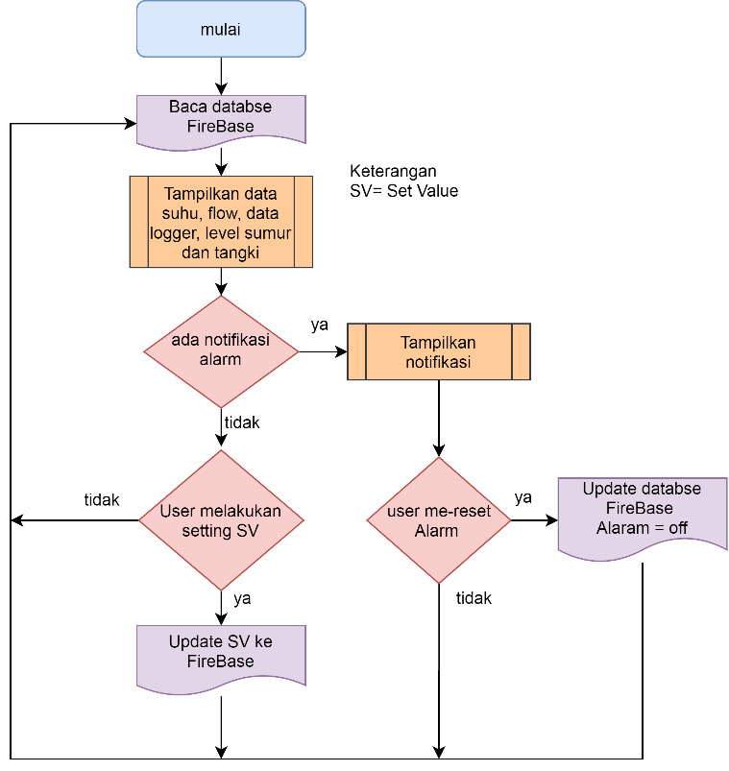

Gambar 3.11 *Flowchart* perangkat lunak untuk *smartphone*

Program dimulai dengan membaca data pada *database* *firebase* lalu menampilkan data-data tersebut pada layar *smartphone*. Bila ada *notifikasi* *smartphone* akan menampilkan *notifikasi* yang aktif lalu *user* akan diberi pilihan untuk me-*reset* alarm apabila diperlukan.

Jika tidak ada *notifikasi* program akan mengecek apakah *user* melakukan *set value* untuk parameter yang ada pada sistem. Apabila ada parameter yang di ubah program akan meng-*update* data parameter *set* *value* pada *database* *firebase*.

### 3.3.4 Pengujian sistem

Dalam proses pengujian sistem terdapat beberapa proses pengujian yang akan dilakukan untuk mengetahui kemampuan sistem yang dirancang, pengujian yang dilakukan diantaranya yaitu:

#### 3.3.4.1 Pengujian perangkat keras sistem

1. Pengujian *step down* Lm2596

Pengujian dilakukan untuk memastikan rangkaian *step down* conventer sudah bekerja dengan baik dan tegangan *output* sesuai. Pengujian dilakukan dengan cara mengukur tegangan *input* dan *output*

1. Pengujian *Driver* Motor

Pengujian *driver* motor dilakukan dengan cara memberikan logika 0 dan1 pada bagian *input* dan mengamati kondisi motor dalam keadaan onatau off.

1. Pengujian sensor suhu

Pengujian sensor suhu dilakukan dengan cara menaikan suhu sensor menggunakan api lalu mengamati hasil pembacaan sensor

1. Pengujian sensor *ultrasonic*

Pengujian sensor *ultrasonic* dikalukan dengan cara memberi benda yang bisa memantulkan gelombang *ultrasonic*, lalu membaca hasil *output* dari sensor *ultrasonic*

1. Pengujian *flow* sensor

Pengujian sensor *flow* dilakukan dengan cara mengalirkan air pada sensor dengan jumlah yang sudah ditentukan, lalu menghitung jumlah pulsa keluaran sensor *flow*.

#### 3.3.4.2 Pengujian perangkat-lunak sistem

Perangkat-lunak yang digunakan pada sistem ini ada 2, sebagai berikut.

1. Pengujian perangkat-lunak *NodeMCU*

Pengujian perangkat-lunak *NodeMCU* dilakukan dengan cara melakukan *run* program pada *NodeMCU* untuk mengetahui laju aliran program yang dirancang dengan disesuaikan pada perancangan kerja sistem.

1. Pengujian aplikasi android

Pengujian aplikasi android dilakukan dengan cara mengkoneksikan antara aplikasi dengan *NodeMCU* dan menjalankan aplikasi dengan menggunakan masing-masing fungsi pengendali yang terdapat pada aplikasi pengendali tersebut.

#### 3.3.4.3 Pengujian sistem keseluruhan

Pengujian sistem secara keseluruhan dilakukan dengan cara menghubungkan seluruh sistem *NodeMCU* dengan aplikasi android menjadi satu dan mengujinya sesuai dengan kinerja sistem secara manual melalui aplikasi pengendali.

## 3.4 Kesulitan – kesulitan

Dalam penelitian yang dilakukan peneliti menemui kesulitan - kesulitan yang ditemui selama proses perancangan sistem. Kesulitan-kesulitan yang ditemui selama proses perancangan sebagai berikut.

1. Proses building aplikasi android yang memakan waktu cukup lama
2. Pembacaan sensor *ultrasonic* yang tidak setabil
3. Pengaksesan *database* *firebase* menggunakan *NodeMCU* yang menurut penulis lambat, hal ini karena keterbatasan dari modul *NodeMCU*

# BAB IV HASIL PENELITIAN DAN PEMBAHASAN

## 4.1 Hasil Penelitian

Perangkat-keras aplikasi *internet of things (IoT)* pada sistem kendali pompa air dirancang menggunakan PCB yang diletakan pada sebuah papan akrilik kemudian papan tersebut disangga menggunakan alumunium. Di bawah papan terdapat dua wadah air untuk simulasi sumber air dan tangki air. Gambar hasil perancangan Perangkat-keras ditunjukkan pada Gambar 4.1.

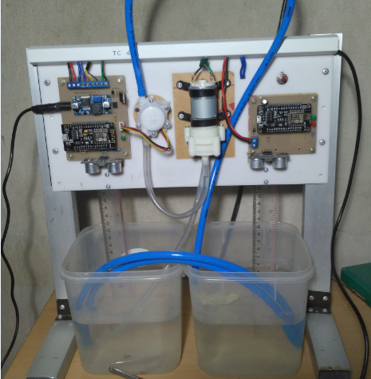

Gambar 4.1 Hasil perancangan perangkat-keras

Setelah perancangan selesai, diperoleh data dari melakukan pengukuran dengan menggunakan alat ukur dan dengan pengamatan secara langsung. Hasil pengujian dalam hal ini adalah meliputi hasil pengujian pada perangkat keras dan pengujian perangkat lunak. Pengujian perangkat lunak hanya dilakukan apabila

perangkat keras yang dibuat sudah selesai, hal ini dapat dikatakan juga bahwa pengujian perangkat lunak adalah pengujian alat secara keseluruhan. Berikut adalah uraian hasil pengujian dari masing masing bagian perangkat keras tersebut.

## 4.2 Hasil Pengujian Perangkat Keras

Pada hasil pengujian perangkat keras aplikasi *internet of things (IoT)* pada sistem kendali pompa air meliputi hasil pengujian *step down conventer* lm2596, pengujian *driver* motor, pengujian sensor suhu, Pengujian sensor *ultrasonic* HC-SR04 dan pengujian sensor *flow.*

#### 4.2.1 Hasil pengujian *Step down Conventer* lm2596

Rangkaian *Step down Conventer* digunakan sebagai penurun tegangan dari 12 volt menjadi 5 volt DC. Rangkaian *Step down Conventer* digunakan untuk memberi tegangan ke *NodeMCU*, sensor *ultrasonic* HC-SR04. Pada Gambar 4.2 menunjukkan gambar pengujian rangkaian *Step down Conventer* lm2596.

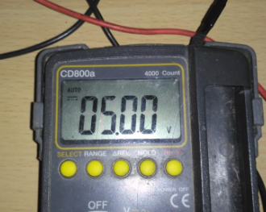

Gambar 4.2 Pengujian rangkaian *step down conventer*

Pengujian dilakukan dengan cara mengukur *output* rangkaian rangkaian *Step down Conventer* lm2596 menggunakan multimeter. Hasil pengukuran rangkaian rangkaian *Step down Conventer* lm2596 harus menunjukan angka 5 volt. Apabila pengukuran belum sesuai yang di inginkan maka trimpot yang ada pada rangkaian rangkaian *Step down Conventer* lm2596 harus diputar sampai *output* menunjukan angka 5 volt.

#### 4.2.2 Pengujian *driver* motor

*Driver* motor digunakan sebagai saklar untuk memutus dan menghubungkan sumber tegangan pada motor pompa air. Pengujian dilakukan dengan memberikan tegangan 3.3 volt pada *input driver* motor untuk mengetahui apakah *driver* motor dapat berfungsi atau tidak, setelah itu mengukur tegangan pada motor pompa air dengan menggunakan multimeter. Hasil pengujian ditunjukkan pada Gambar 4.3.

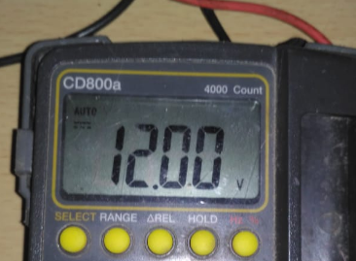

Gambar 4.3 Pengujian saat motor berputar

Saat *input* *driver* motor diberi logika *low* (tegangan 0 volt) lalu melakukan pengukuran tegangan pada motor pompa, multimeter menunjukan pengukuran sebesar 12 volt. Kemudian saat *input* *driver* motor diberi logika *high* (tegangan 3,3 volt) lalu melakukan pengukuran tegangan pada motor pompa, multimeter menunjukan pengukuran sebesar 0 volt. hasil pengujian *driver* motor ditunjukkan pada Tabel 4.1.

Tabel 4.1 Pengujian *driver* motor

|  |  |  |  |
| --- | --- | --- | --- |
| **No** | ***Input*** | ***Output*** | **Kondisi Motor Poma Air** |
| 1 | *Low* (0 volt) | 12 volt | Berputar |
| 2 | *High* (3,3 volt) | 0 volt | Berhenti |

Dari pengujian yang telah dilakukan, disimpulkan bahwa *driver* motor ini telah bekerja dengan baik. *Driver* motor ini bersifat inverting yaitu ketika diberi logika *high* *output* mati dan ketika diberi logika *low* *output* hidup.

#### 4.2.3 Pengujian sensor suhu

Pengujian sensor suhu DS18B20 bertujuan untuk mengetahui tingkat akurasi dari data hasil pengukuran sensor suhu. Pengukuran dilakukan dengan membanding termometer digital dan sensor suhu DS18B20 dengan perlakuan yang sama. Pengukuran dilakukan menggunakan air panas. Sensor suhu DS18B20 dan termometer digital diletakan didalam air panas. Pada Gambar 4.4 adalah proses pengujian sensor suhu DS18B20.

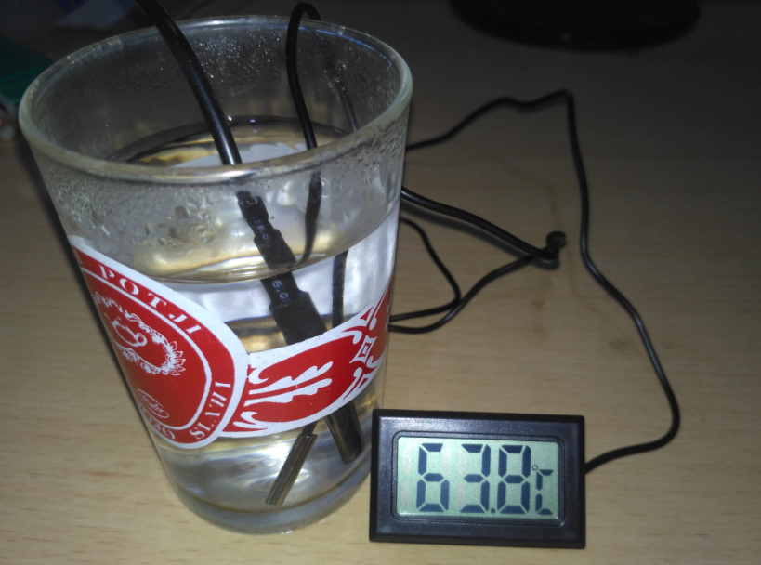

Gambar 4.4 Proses pengujian sensor suhu DS18B20

Sensor suhu DS18B20 dihubungkan dengan modul *NodeMCU*. Sensor suhu DS18B20 yang digunakan adalah type *waterprof* yang mempunyai 3 kabel, kabel tersebut berwarna merah, kuning dan hitam. Kabel merah sensor dihubungkan dengan +3,3 volt, kabel hitam dihubungkan dengan GND dan kabel kuning dihubungkan dengan pin D5 pada *NodeMCU*. Pada kabel yang berwarna kuning ditambahkan resistor 4,7KΩ di hubungkan dengan +3,3 volt yang berfungsi sebagai *pull-up*. Skematik rangkaian antara *NodeMCU* dengan sensor suhu DS18B20 dapat dilihat pada Gambar 4.5 berikut ini.

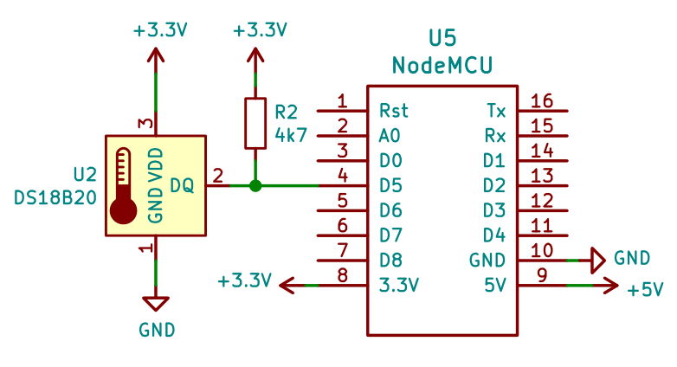

Gambar 4.5 Rangkain sensor suhu DS18B20

Langkah selanjutnya adalah proses *upload* *listing* program ke modul *NodeMCU* untuk pengujian sensorsuhu DS18B20. Di bawah ini adalah *listing* program untuk pengujian sensor suhu DS18B20.

#include <Arduino.h>

#include <OneWire.h>

#include <DallasTemperature.h>

#define ONE_WIRE_BUS D5

OneWire oneWire(ONE_WIRE_BUS);

DallasTemperature sensors(&oneWire);

void setup(void){

  Serial.begin(9600);

  sensors.begin();

}

void loop(void){

  sensors.requestTemperatures();

  float tempC = sensors.getTempCByIndex(0);

  Serial.print("Suhu sensor : ");

  Serial.println(tempC);

  delay(2000);

}

Ketika dijalankan Program diatas akan menampilkan hasil pembacaan sensor *ultrasonic* suhu DS18B20 yang akan ditampilkan di serial *monitor* pada komputer. Hasil pengujian sensor ini dapat dilihat pada Gambar 4.6.

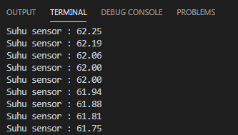

Gambar 4.6 Hasil pengujian sensor suhu DS18B20

Sensor suhu digital dan suhu DS18B20 diletakan dalam air panas, kemudian ditunggu beberapa saat sampai hasil pembacaan stabil. Pada saat sensor suhu digital menunjukan suhu 62,8°C, pada serial *monitor* di komputer menunjukan suhu 62,63°C lalu ketika sensor suhu digital menunjukan suhu 65°C serial *monitor* di komputer menunjukan suhu 65,4°C. hasil pengujian dari sensor suhu DS18B20 ditunjukkan pada Tabel 4.2

Tabel 4.2 Pengujian sensor DS18B20

|  |  |  |
| --- | --- | --- |
| **No** | **Suhu thermometer** | **Suhu sensor ds18b20** |
| 1 | 30,7°C | 30,12°C |
| 2 | 35,3°C | 34,86°C |
| 3 | 41,8°C | 40,83°C |
| 4 | 45,3°C | 45,16°C |
| 5 | 50,6°C | 50,00°C |
| 6 | 60,1°C | 59,69°C |
| 7 | 65,8°C | 65,63°C |

Dari hasil pengujian yang ditujukan pada Table 4.3. terlihat jarak hasil pengujian pada alat terdapat selisih sekitar 1°C , hal ini terjadi karena tingkat kepresisian sensor yang berbeda.

#### 4.2.4 Pengujian sensor *ultrasonic* HC-SR04.

Pengujian sensor *ultrasonic* dikalukan dengan cara memberi benda yang bisa memantulkan gelombang *ultrasonic*, lalu membaca hasil *output* dari sensor *ultrasonic*. Pada Gambar 4.7 adalah proses pengujian sensor *ultrasonic* HC-SR04.

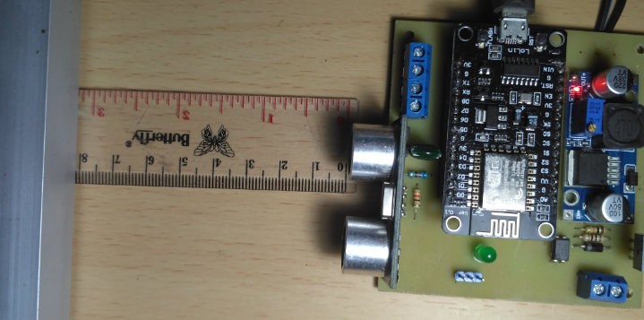

Gambar 4.7 Proses pengujian sensor *ultrasonic* HC-SR04

Sensor *ultrasonic* HC-SR04 dihubungkan dengan modul *NodeMCU*. Pin TRIG sensor *ultrasonic* HC-SR04 dihubungkan dengan pin D0 *NodeMCU* dan pin ECHO sensor *ultrasonic* HC-SR04 dihubungkan rengan resistor pembagi tegangan lalu *output* resistor pembagi tegangan dihubungkan dengan pin D2 *NodeMCU*. Resistor pembagi tegangan yang digunakan adalah 330Ω dan 680Ω. Skematik rangkaian antara *NodeMCU* dengan sensor HC-SR04 dapat dilihat pada Gambar 4.8 berikut ini.

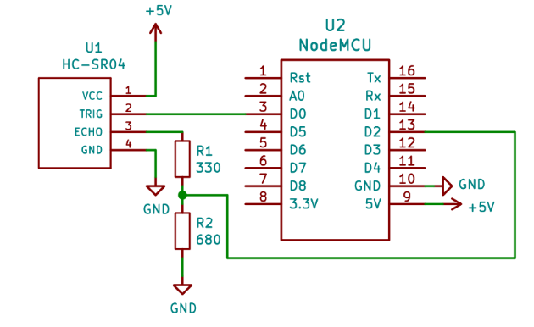

Gambar 4.8 Skematik pengujian sensor *ultrasonic* HC-SR04

Setelah pengkabelan selesai dilakukan, kemudian dilakukan proses *upload* *listing* program ke modul *NodeMCU*. Di bawah ini adalah *listing* program untuk pengujian sensor *ultrasonic* HC-SR04.

#include <Arduino.h>

#include "NewPING.h"

#define TRIGGER_PIN  D0  // trigger pin sensor ultrasonic .

#define ECHO_PIN     D2  // echo pin sensor ultrasonic .

#define MAX_DISTANCE 200 // panjang maksimal dalam centimeters.

NewPING *sonar = new NewPING (TRIGGER_PIN, ECHO_PIN, MAX_DISTANCE);

void setup() {

  Serial.begin(9600);

}

void loop() {

  Serial.print("PING: ");

  Serial.print(sonar->PING_cm());

  Serial.println("cm");

  delay(2000);

}

Ketika dijalankan Program diatas akan menampilkan hasil pembacaan sensor *ultrasonic* HC-SR04 yang akan ditampilkan di serial *monitor* pada komputer. Hasil pengujian sensor ini dapat dilihat pada Gambar 4.9.

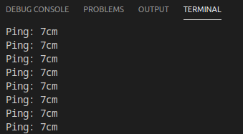

Gambar 4.9 Hasil pengujian sensor HC-SR04

Saat benda diletakan dengan jarak 7 cm dari sensor *ultrasonic* HC-SR04, pada serial *monitor* di komputer menunjukan tulisan Ping: 7 cm, lalu ketika jarak sensor diubah menjadi 8 cm serial *monitor* di komputer menunjukan tulisan Ping: 8 cm. hasil pengujian dari sensor *ultrasonic* HC-SR04 ditunjukkan pada Tabel 4.3.

Tabel 4.3 Pengujian sensor *ultrasonic*

|  |  |  |
| --- | --- | --- |
| **No** | **Panjang pengukuran (penggaris)** | ***Output* sensor (serial *monitor*)** |
| 1 | 5 cm | 5 cm |
| 2 | 6 cm | 6 cm |
| 3 | 7 cm | 7 cm |
| 4 | 8 cm | 8 cm |
| 5 | 9 cm | 9 cm |
| 6 | 10 cm | 10 cm |
| 7 | 11 cm | 11 cm |

#### 4.2.5 Pengujian sensor *flow*

Pengujian sensor *flow* dikalukan dengan cara mengalirkan air pada sensor dengan jumlah yang sudah ditentukan, lalu menghitung jumlah pulsa keluaran sensor *flow*. Pada Gambar 4.10 adalah proses pengujian sensor *flow.*

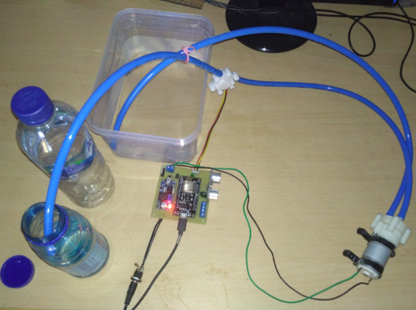

Gambar 4.10 Proses pengujian sensor *flow*

*Output* dari sensor *flow* dihubungkan dengan pin D1 *NodeMCU* dan pin D2 *NodeMCU* dihubungkan dengan rangkaian *diver* motor lalu *output* dari *driver* motor dihubungkan dengan motor pompa air. Sambungan skematik rangkaian antara *NodeMCU* dengan sensor *flow,* *driver* motor dan motor pompa air dapat dilihat pada Gambar 4.11 berikut ini.

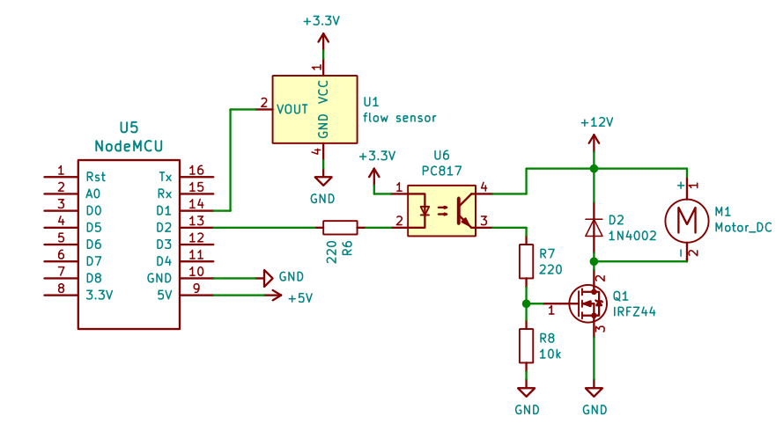

Gambar 4.11 Rangkaian pengujian sensor *flow*

Selanjutnya proses *upload* *listing* program ke modul *NodeMCU* untuk pengujian sensor *flow*. Di bawah ini adalah *listing* program untuk pengujian sensor *flow*.

#include <Arduino.h>

int pin = D1;

int tambah;

unsigned long counter;

void setup() {

  Serial.begin(9600);

  Serial.setTimeout(20);

  pinMode(pin, INPUT);

  pinMode(D4, OUTPUT);

}

void loop() {

  if (digitalRead(pin)==HIGH){

    if (tambah == 1){

      counter++;

      tambah = 0;

    }

  }

  else{

    tambah=1;

  }

    if (Serial.available() > 0) {

    String baca =Serial.readString();

    if (baca == "C"){

      Serial.println("Stop Counter");

      Serial.print("Jumlah Pulsa = ");

      Serial.println(counter, DEC);

      digitalWrite(D4,HIGH);

    }

    if (baca == "R"){

      Serial.println("Reset Counter");

      counter=0;

      digitalWrite(D4,LOW);

    }

  }

}

Program diatas digunakan untuk menghidupkan dan mematikan pompa air. ketika pompa air hidup, air akan mengalir melalui sensor *flow* lalu *output* dari sensor ini akan dibaca oleh *NodeMCU* lalu ditampilkan di serial *monitor*.

Cara pengujianya adalah mengirimkan karakter “R” dari serial *monitor* ke *NodeMCU*, Karakter “R” ini akan memerintahkan motor pompa air untuk hidup sekaligus me-*reset* variabel *counter*. Pompa air yang hidup akan mengisi botol dengan ukuran 350ml dan 600ml. Ketika air dalam botol penuh, kirim karakter “C” dari serial *monitor*. Karakter “C” ini akan memerintahkan motor pompa air untuk mati sekaligus mengirimkan jumlah variabel *counter* ke serial *monitor*. Poses pengujian sensor ini dapat dilihat pada Gambar 4.12.

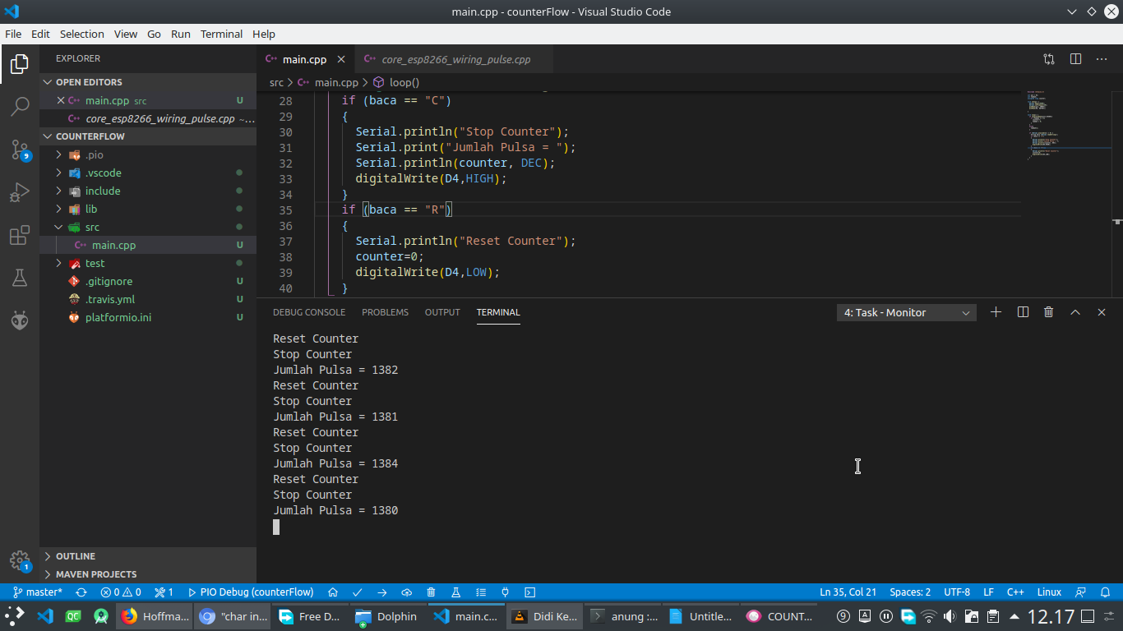

Gambar 4.12 *Output* pengujian sensor *flow*

*Output* dari sensor *flow* adalah gelombang kotak dengan tegangan 3,3 volt (sama dengan suber sensor *flow*). Frekuensi yari gelombang ini bergantung pada kecepatan aliran air, semakin cepat aliran air semakin tinggi frekuensi yang di hasilkan. Bentuk gelombang kotak yang di hasilkan oleh sensor *flow* dapat dilihat pada Gambar 4.13 dibawah ini

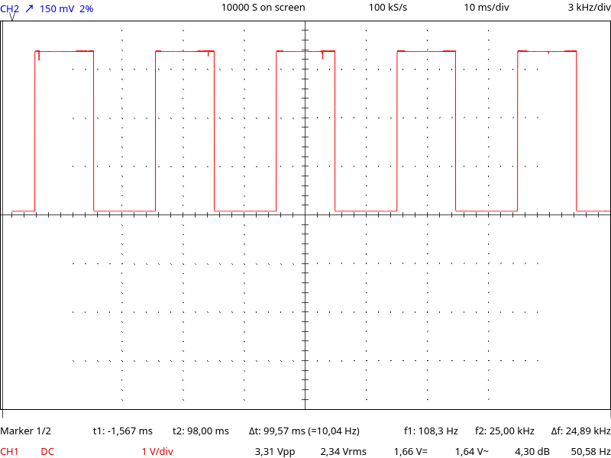

Gambar 4.13 Bentuk gelombang *output* sensor *flow*

Proses pengujian sensor *flow* ini menggunakan air dengan volume 350ml dan 600ml. setiap volume dilakukan pengujian sebanyak tiga kali. Setelah semua data didapatkan kemudian dihitung jumlah pulsa per 1ml menggunakan persamaan berikut ini.

$$Pulsa/1mL=\frac{Jumlah Pulsa}{Jumlah Air \left(ml\right)} (4.1)$$

Berikut ini adalah hasil pengujian sensor *flow* yang ditunjukkan pada Tabel 4.4

Tabel 4.4 Pengujian sensor *flow*

|  |  |  |  |  |
| --- | --- | --- | --- | --- |
| **No** | **Jumlah air** | **pengujian** | ***Output***  **(pulsa)** | **Pulsa / ml** |
| 1 | 350ml | Pengujian ke-1 | 1382 | 3,94 |
| 2 | 350ml | Pengujian ke-2 | 1381 | 3,94 |
| 3 | 350ml | Pengujian ke-3 | 1384 | 3,95 |
| 4 | 600ml | Pengujian ke-1 | 2342 | 3,90 |
| 5 | 600ml | Pengujian ke-2 | 2347 | 3,91 |
| 6 | 600ml | Pengujian ke-3 | 2357 | 3,92 |

Dari hasil perhitungan didapat angka rata-rata jumlah pulsa yang dihasilkan setiap 1mL air adalah 3,9 pulsa. Angka ini nantinya dapat digunakan untuk menghitung kecepatan laju air.

## 4.3 Hasil Pengujian Perangkat Lunak

Pada hasil pengujian perangkat lunak aplikasi *internet of things (IoT)* pada sistem kendali pompa air meliputi hasil pengujian lunak *NodeMCU* kendali pompa air, pengujian perangkat lunak *NodeMCU* pada tangki air, dan pengujian perangkat lunak untuk *smartphone* .

### 4.3.1 Hasil pengujian lunak *NodeMCU* kendali pompa air

Pengujian perangkat lunak *NodeMCU* dilakukan dengan cara mengamati dan merubah *database* *firebase* melalui *browser*, lalu melihat respon dari *hardware NodeMCU*. Pengujian pertama adalah mengubah data pada *firebase* dengan *key* motor, data diubah dari *false* ke *true* dan sebaliknya. Pada Gambar 4.14 adalah proses merubah *database* dari *false* ke *true*. Saat data dari *firebase* diubah dari *false* ke *true* motor pompa air hidup, lalu ketika data dari *firebase* diubah dari *true* ke *false* motor pompa air mati.

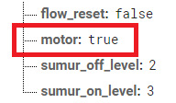

Gambar 4.14 Merubah *database* *key* motor

Pengujian selanjutnya yaitu menghidupkan motor pompa air, lalu memicu terjadinya alarm dengan cara menurunkan level air, menghentikan aliran air, menaikan suhu sensor sampai lebih dari 100 ºC dan menghubungkan kontak *overload*.

Pada saat level air diturunkan sampai batas bawah level alarm, pada saat yang sama *database* *firebase* dengan *key* level berubah menjadi *true*. Kemudian saat level air dinaikan sampai batas level reset, pada *database* *firebase* dengan *key* level berubah menjadi *false*. Selanjutnya pada sensor *flow* diberi aliran air untuk memutar turbin sensor, pada saat yang sama dilakukan pengamatan terhadap *database* *firebase* dengan *key flow*. Pada Gambar 4.15 adalah struktur *database* *firebase* dengan *key flow* saat ada aliran air.

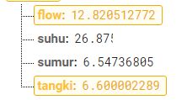

Gambar 4.15 *Database firebase* dengan *key flow* saat ada aliran air

Pengamatan terhadap *database* *firebase* dengan *key flow* menunjukan ada perubahan nilai dari 0 menjadi 12,82. Angka ini adalah kecepatan laju air dalam satuan ml/detik. Kemudian saat aliran air dihentikan pada *key alarm/flow* terjadi perubahan dari *false* ke *true*.

Proses berikutnya dalah memicu sensor suhu. Sensor suhu dipicu dengan cara dipanaskan menggunakan api sampai suhu lebih dari 100 ºC. Saat suhu sudah melebihi 100 ºC, pada *database* *firebase* dengan *key overheat* menunjukan ada perubahan dari *false* menjadi *true*. Pengujian terahir pada perangkat lunak *NodeMCU* kendali pompa air adalah pengujian *overload*. Proses pengujianya adalah menghubungkan kontak *overload* lalu mengamati *database* *firebase*. Saat kontak sensor aktif, pada *database* *firebase* dengan *key overload* menunjukan ada perubahan dari *false* menjadi *true*. Pada Gambar 4.16 adalah struktur data alarm pada *database* *firebase*.

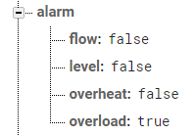

Gambar 4.16 Struktur data alarm pada *database* *firebase*

Hasil pengujian aplikasi dengan *realtime* *database* *firebase* menunjukkan bahwa pengiriman data dari aplikasi ke *database* sukses, dapat dipantau secara realtime. Selain itu, data yang dikirim dari aplikasi dan data yang diterima oleh *database* sudah sama. Berdasarkan Hasil pengujian perangkat lunak *NodeMCU* menunjukkan bahwa pembuatan perangkat lunak telah berjalan sesuai rencana

### 4.3.2 Pengujian perangkat lunak *NodeMCU* pada tangki air

Pengujian perangkat lunak *NodeMCU* pada tangki air dibagi menjadi dua proses pengujian. Pengujian pertama adalah mengamati perubahan level air terhadap database, yang ke dua adalah mengamati pencatatan data level di *database* *firebase*. Saat level air pada tangki air dirubah pada *database* *firebase* dengan *key* tangki data juga ikut berubah. Pada Gambar 4.17 menunjukan saat terjadi perubahan data tersebut.

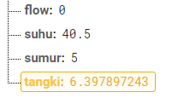

Gambar 4.17 Perubahan data pada *database* dengan *key* tangki

Pengujian pada pencatatan level air adalah mengamati *database* dengan *key* Log. Proses pencatatan ini terjadi setiap 10 detik sekali. Saat proses pengamatan terjadi penambah data setiap 10 detik sekali, dengan isi data adalah waktu dan tanggal pencatatan dan data level air pada sumur dan tangki air. Gambar 4.18 di bawah adalah saat proses pencatatan terjadi.

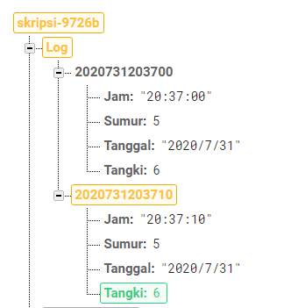

Gambar 4.18 Proses pencatatan data level air

### 4.3.3 Pengujian perangkat lunak untuk *smartphone Android*

Perangkat lunak *smartphone* android ini di bagi menjadi tiga buat tampilan. Tampilan pertama adalah tampilan *setting value* level air, tampilan kedua adalah *monitoring* level air dan *monitoring* data *logger*, tampilan ketiga adalah tampilan alarm. Pengujian pertama adalah pengujian setting level air . Pada bagian setting level air terdapat empat variabel untuk dibah. Variabel itu adalah sumur alarm, sumur *reset,* tangki min, tangki max. Variabel sumur alarm adalah nilai minimal level air pada sumur untuk memicu level alarm. Sumur *reset* alarm adalah nilai level air pada sumur untuk me-*reset* level alarm. Tangki min dan tangki max adalah level air minimal dan maksimal pada tangki untuk menentukan motor hidup atau mati.

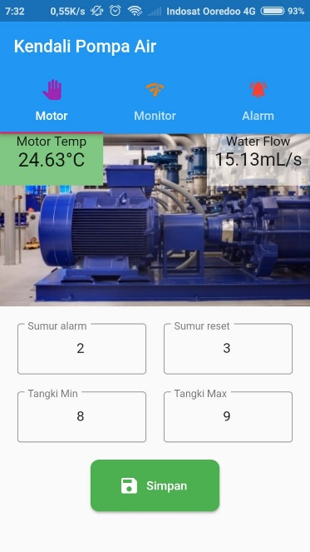

Gambar 4.19 Tampilan *setting value* level air

Gambar 4.19 di atas adalah tampilan *setting value* level air, pada bagian atas terdapat dua angka yang menunjukan suhu motor dan kecepatan laju air. Kemudian pada bagian bawah terdapat kotak untuk merubah variabel *set value* dan tombol *save.* Pengujian dilakukan dengan cara merubah nilai *set value* lalu mengamati *database* *firebase*. Saat nilai diubah lalu menekan tombol save pada *database* *firebase* menunjukan perubahan dengan nilai yang sama. Hal ini menunjukan bahwa perangkat lunak *smartphone* untuk *setting value* level air sudah bekerja dengan baik.

Pengujian selanjutnya adalah pengujian *monitoring* level air dan data *logger*. Pengujian ini dilakukan dengan mengamati level air dan tampilan aplikasi perangkat lunak. Saat level air berubah tampilan pada *smartphone* juga ikut berubah kemudian pada bagian bawah terdapat tampilan data *logger* level air setiap 10 detik. Hal ini menunjukan bahwa perangkat lunak *smartphone* untuk *monitoring* level air dan data *logger* sudah bekerja dengan baik. Pada Gambar 4.20 dibawah ini adalah tampilan *monitoring* level air.

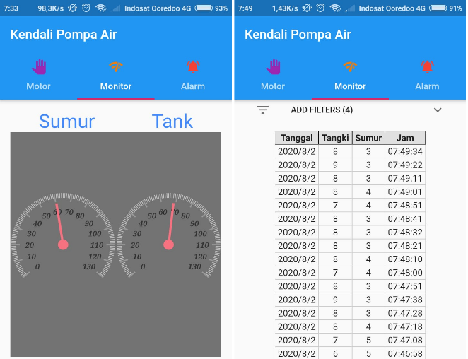

Gambar 4.20 Tampilan *monitoring* level air

Pengujian terahir adalah pengujian tampilan alarm. Pengujian dilakukan dengan pemicu alarm pada perangkat keras *NodeMCU* lalu mengamati tampilan pada aplikasi *smartphone.* Saat alarm terjadi pada *smartphone* muncul *popup notifikasi* kemudian jika diklik akan menuju ke tampilan alarm. Pada tampilan ini jika ada alarm akan muncul tanda silang dengan warna merah, namun jika kondisi normal tanda centang berwarna hijau. Pada Gambar 4.21 adalah tampilan saat terjadi alarm.

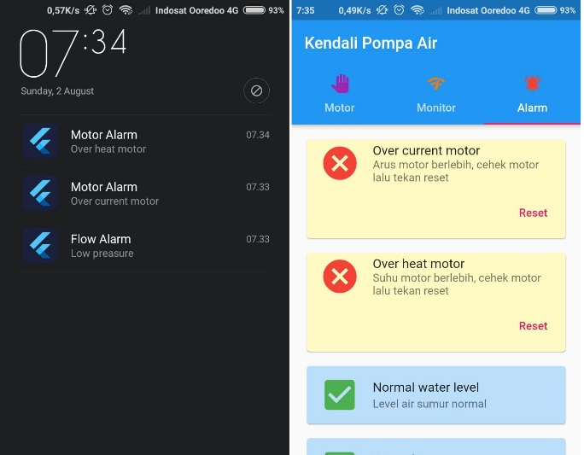

Gambar 4.21 Tampilan saat ada *notifikasi alarm*

# BAB V SIMPULAN DAN SARAN

## 5.1 Simpulan

Kesimpulan yang dapat diambil setelah melakukan perancangan dan melakukan ujicoba pada sistem yang dirancang adalah sebagai berikut.

1. Perangkat keras dan perangkat lunak pada pompa air telah berhasil di rancang dan dapat berjalan sesuai dengan fungsi.
2. Sistem yang dirancang dapat di kendalikan melalui aplikasi android.
3. Sensor DS18B20 memiliki output linear dan memiliki kepresisian di bawah 0,1.
4. Database *firebase* dapat digunakan untuk membuat aplikasi *IoT.*
5. *NodeMCU* dapat mengakses *database firebase* tetapi mempunyai kecepatan yang terbatas untuk mengaksesnya.
6. *Output* dari sensor *flow* adalah gelombang kotak dengan frekuensi sebanding dengan kecepatan laju air.
7. Jumlah pulsa yang dihasilkan oleh sensor *flow* setiap 1 mili liter adalah 3,9.
8. Ketelitian sensor ping adalah 1 cm.

## 5.2 Saran

Setelah melakukan penelitian sistem yang dirancang dirasa masih terdapat kekurangan yang dapat dikembangkan lebih lanjut di antaranya adalah sebagai berikut.

1. Sensor *ultrasonic* yang digunakan kurang stabil, sehingga kedepannya dapat menggunakan sensor yang mempunyai kualitas yang bagus.
2. Pompa air hanya bisa on off, untuk kedepannya dapat di buat kendali PID
3. Tampilan pada aplikasi android agar bisa dibuat lebih menarik.

# DAFTAR PUSTAKA

Arief, U. M. (2011). *Pengujian Sensor Ultrasonik PING untuk Pengukuran Level Ketinggian dan Volume Air.* Semarang: UNHAS.

Raharjo, B. (2019). *Pemrograman Android dengan Flutter.* Bandung: Informatika.

Suwanto, P. (2019). *Kendali dan Monitoring Pompa Pendingin pada PLTD Siantan Berbasis IoT (Internet Of Things).* Pontianak: Fakultas Teknik, Universitas Tanjungpura.

Ulumuddin, S. T. (2017). *Prototipe Sistem Monitoring Air Pada Tangki Berbasis Internet of Things Menggunakan NodeMCU Esp8266 Dan Sensor Ultrasonik.* Bandung: Teknik Elektro UIN Sunan Gunung Djati.

# LAMPIRAN